# 用例规约描述

|  |  |
| --- | --- |
| 缩写、术语 | 解 释 |
| FCS | 时尚轻纺系统的简称 |
| Visitor | FCS系统的游客角色 |
| User | FCS系统的注册用户角色 |
| Designer | FCS系统的设计师角色 |

## 账号管理与展示模块

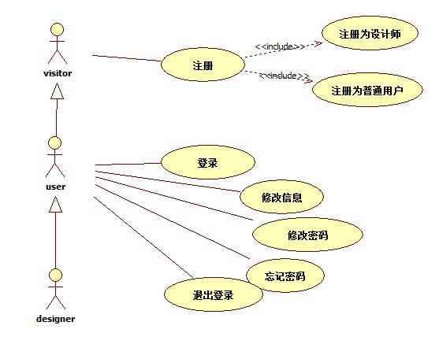

### 1.1创业师生（设计师）注册

|  |  |
| --- | --- |
| 用例名称： | 创业师生（设计师）注册 |
| 用例ID： | FR-ZHGL-1 |
| 角色： | Visitor |
| 用例说明： | 用户注册成为设计师 |
| 前置条件： | 无 |
| 基本事件流： | 1．用户进入FCS系统，点击底部导航 “我的”如图（FR-WDJM-1），系统跳转到该页面，点击“立即登录”链接，系统跳转到登录界面，如图（FR-WDDL-1），然后点击注册按钮。系统在底部弹出选择框如图（FR-ZCXX-1），点击注册设计师选项。  2．系统打开注册为设计师界面（如图FR-ZHGL-1），用户需要按要求填写个人信息。需要登记的信息有：个人照片，邮箱，用户名，密码，确认密码，手机号码，设计标签，验证码。注意：（1、所有信息都不能为空；2、邮箱不能与现有用户的重复；3、设计标签为以下内容：女装设计，男装设计，童装设计，内衣设计，休闲运动，牛仔设计，家纺设计，配饰设计，婚纱礼服，箱包设计，皮草设计，陈列设计；最多选3项。该内容可维护；4、验证码为随机出现的4位数字。）  3、点击“注册”按钮，如所有信息不为空则显示“注册成功”并返回登录界面，否则提示：“所有信息都不能为空”。 |
| 其它事件流： | 无 |
| 异常事件流： |  |
| 后置条件： |  |

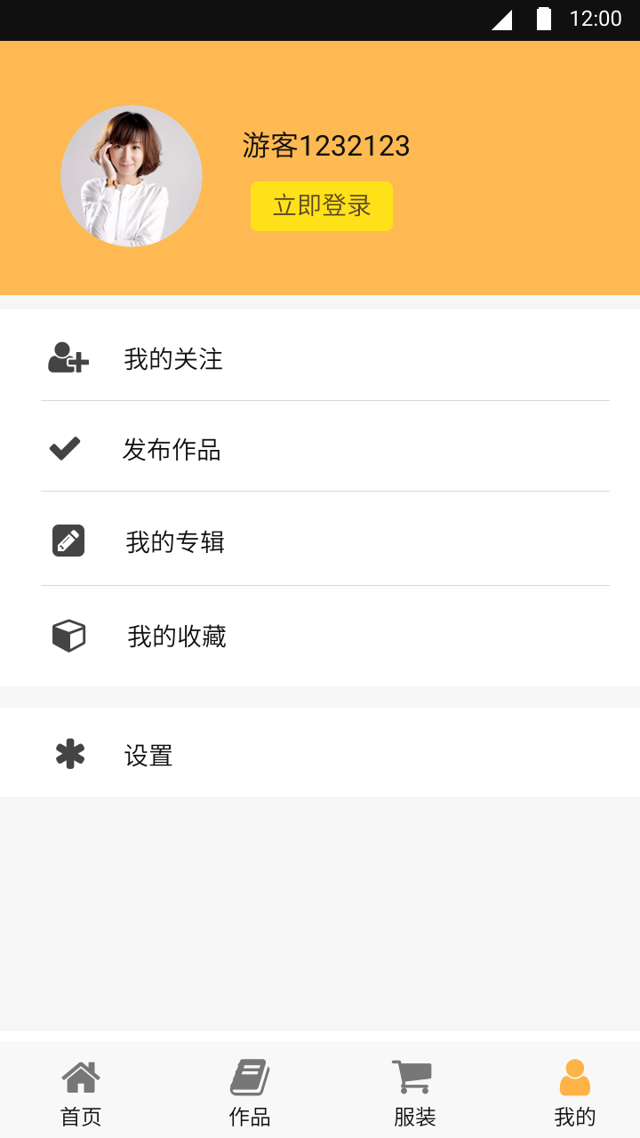

图（FR-WDJM-1）

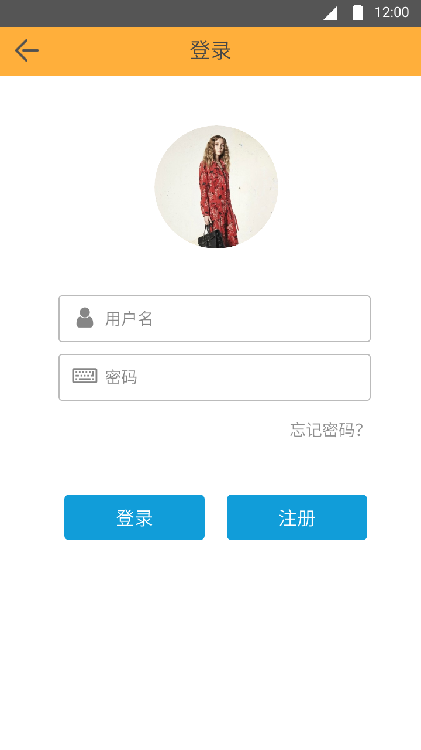

图（FR-WDDL-1）

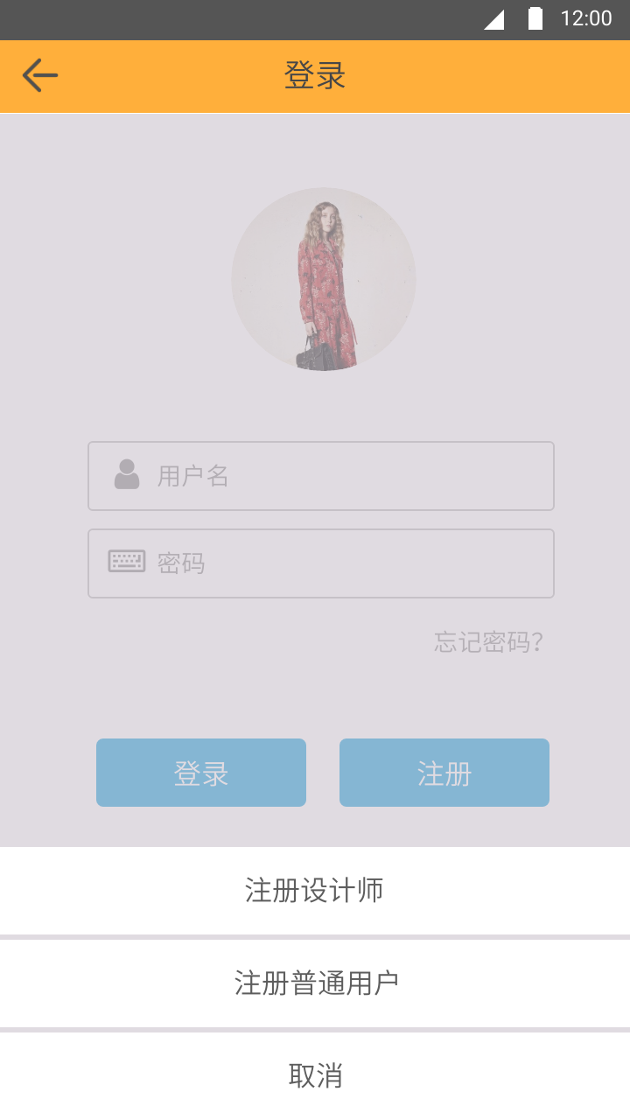

图（FR-ZCXX-1）

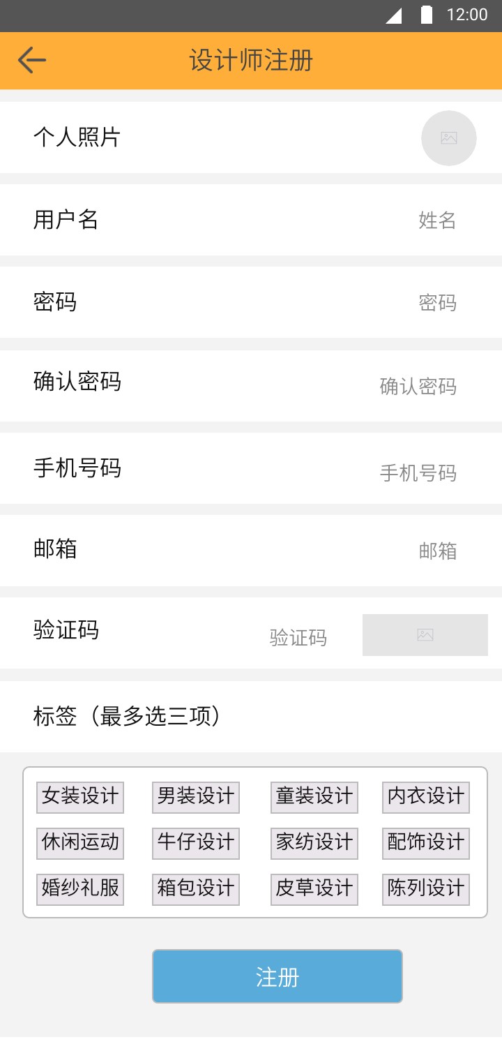

图FR-ZHGL-1

### 1.2普通用户注册

|  |  |
| --- | --- |
| 用例名称： | 普通用户注册 |
| 用例ID： | FR- ZHGL -2 |
| 角色： | User |
| 用例说明： | 用户注册成为普通用户 |
| 前置条件： | 无 |
| 基本事件流： | 1．用户进入FCS系统，点击底部导航 “我的”，系统跳转到该页面，点击“立即登录”链接，系统跳转到登录界面，然后点击注册按钮。系统在底部弹出选择框如图（FR-ZCXX-2），点击注册普通用户选项。  2．系统打开注册为普通用户界面（如图FR- ZHGL -2），用户需要按要求填写个人信息。需要登记的信息有：个人照片，邮箱，用户名，密码，确认密码，验证码。注意：（1、所有信息都不能为空；2、邮箱不能与现有用户的重复； 3、验证码为随机出现都4位数字。）  3、点击“注册”按钮，如所有信息不为空且邮箱与现用户不重复则显示“注册成功”并返回登录界面，否则提示：“所有信息都不能为空”或“邮箱与现用户重复！”。 |
| 其它事件流： | 无 |
| 异常事件流： |  |
| 后置条件： |  |



图（FR-ZCXX-2）

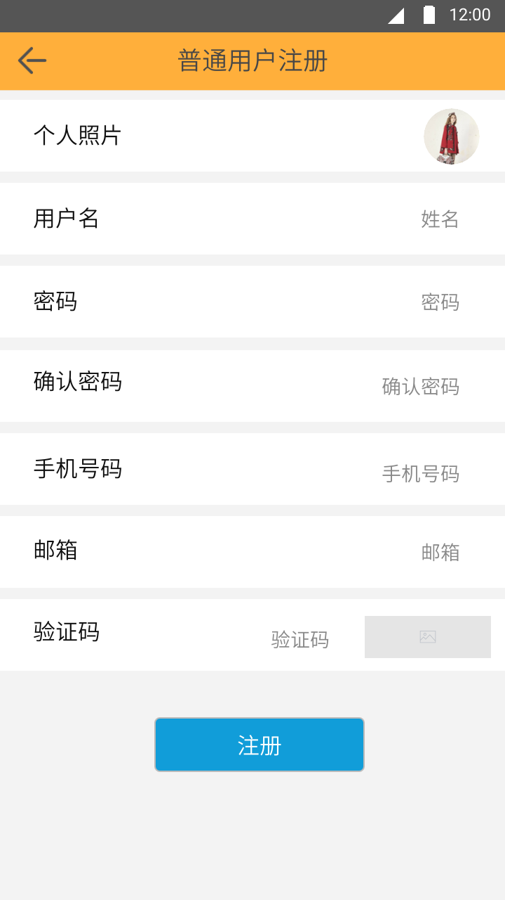

图FR- ZHGL -2

### 1.3普通用户修改信息

|  |  |
| --- | --- |
| 用例名称： | 普通用户修改信息 |
| 用例ID： | FR- ZHGL -3 |
| 角色： | User |
| 用例说明： | 普通用户修改个人信息 |
| 前置条件： | 无 |
| 基本事件流： | 1．普通用户登录FCS系统，点击底部导航 “我的”如图（FR-PTSZ-1），系统跳转到该页面，点击“设置”链接，系统打开“设置”界面（如图FR- SZJM -1），点击“修改信息”链接  2．系统打开修改个人信息界面（如图FR- ZHGL -3），用户需要按要求填写个人信息。可以修改的信息有：个人照片，邮箱。注意：（1、所有信息都不能为空；2、邮箱不能与现有用户的重复；）  3、点击“确认修改”按钮，如所有信息不为空且邮箱与现用户没有重复则显示“修改成功”并返回“我的”界面，否则提示：“所有信息都不能为空”或“邮箱与现有用户重复！”。 |
| 其它事件流： | 无 |
| 异常事件流： |  |
| 后置条件： |  |

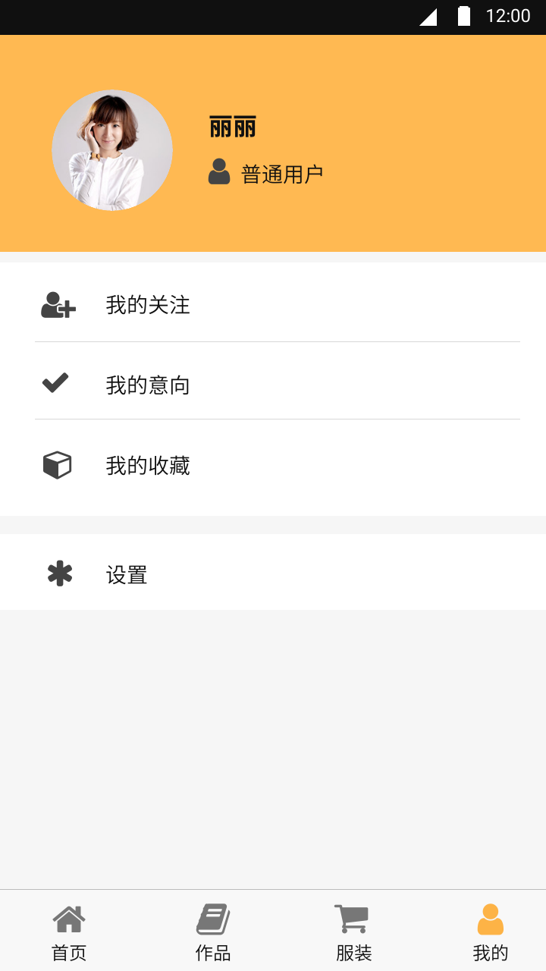

图（FR-PTSZ-1）

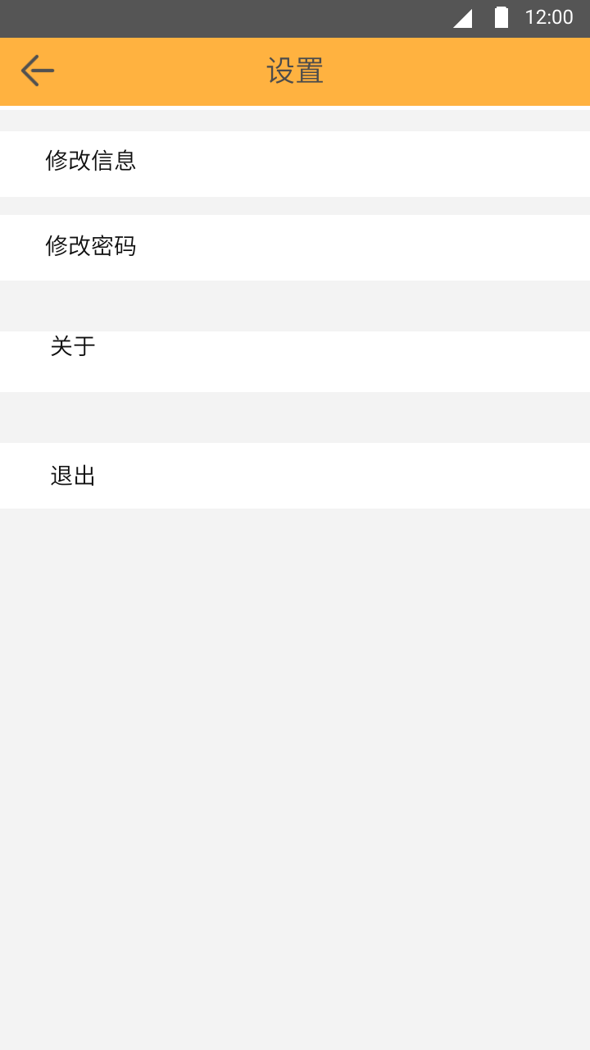

图FR- SZJM -1）

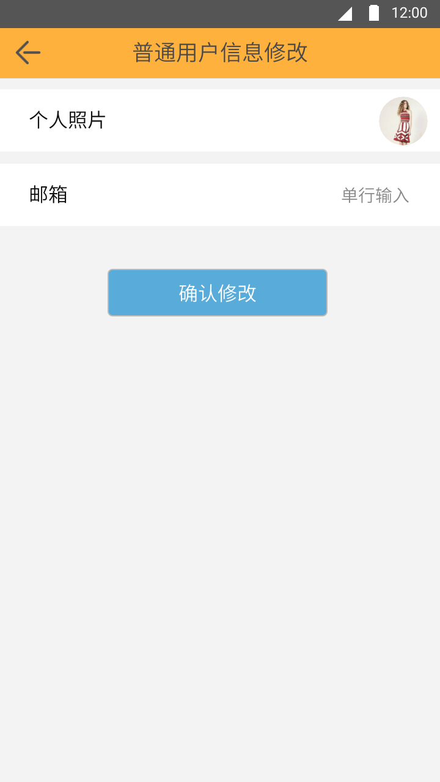

图FR- ZHGL -3

### 1.4创业师生（设计师）修改信息

|  |  |
| --- | --- |
| 用例名称： | 创业师生（设计师）修改信息 |
| 用例ID： | FR- ZHGL -4 |
| 角色： | Designer |
| 用例说明： | 创业师生（设计师）修改个人信息 |
| 前置条件： | 无 |
| 基本事件流： | 1．设计师登录FCS系统，点击底部导航 “我的”系统跳转到该页面如图（FR-SJWD-1），点击“设置”链接，系统打开“设置”界面如图（FR-SZJM-2），点击“修改信息”链接  2．系统打开修改个人信息界面（如图FR- ZHGL -4），用户需要按要求填个人信息。可以修改的信息有：个人照片，姓名，性别，邮箱，手机，出生日期，从业经验，学历，专业，设计标签。注意：（1、姓名，性别，邮箱，出生日期，从业经验，学历信息不能为空；2、邮箱不能与现有用户的重复；）  3、点击“确认修改”按钮，如所有信息不为空且邮箱与现用户没有重复则显示“修改成功”并返回“我的”界面，否则提示：“所有信息都不能为空”或“邮箱与现有用户重复！”。 |
| 其它事件流： | 无 |
| 异常事件流： |  |
| 后置条件： |  |

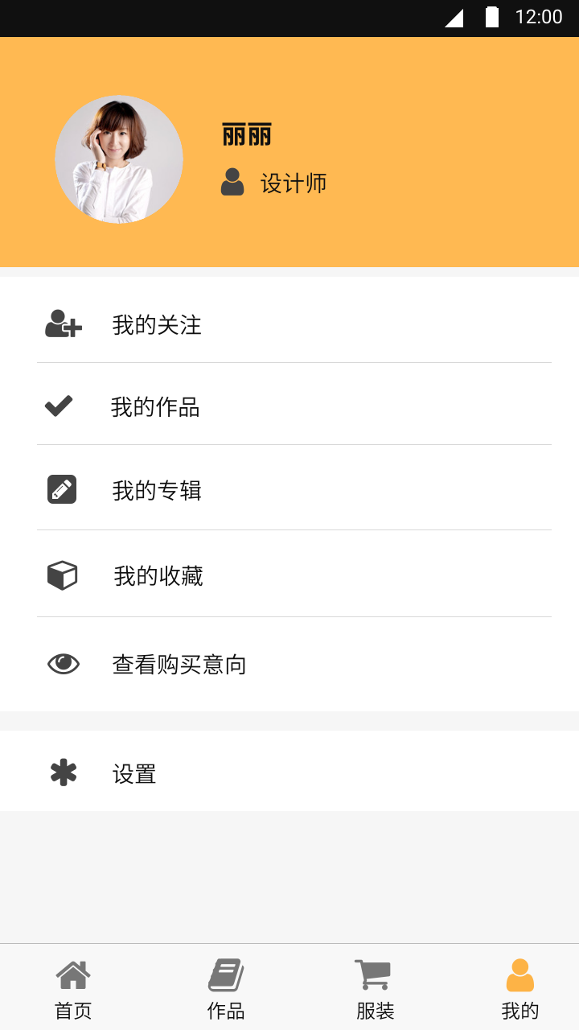

图（FR-SJWD-1）

图FR- ZHGL -4



图（FR-SZJM-2）

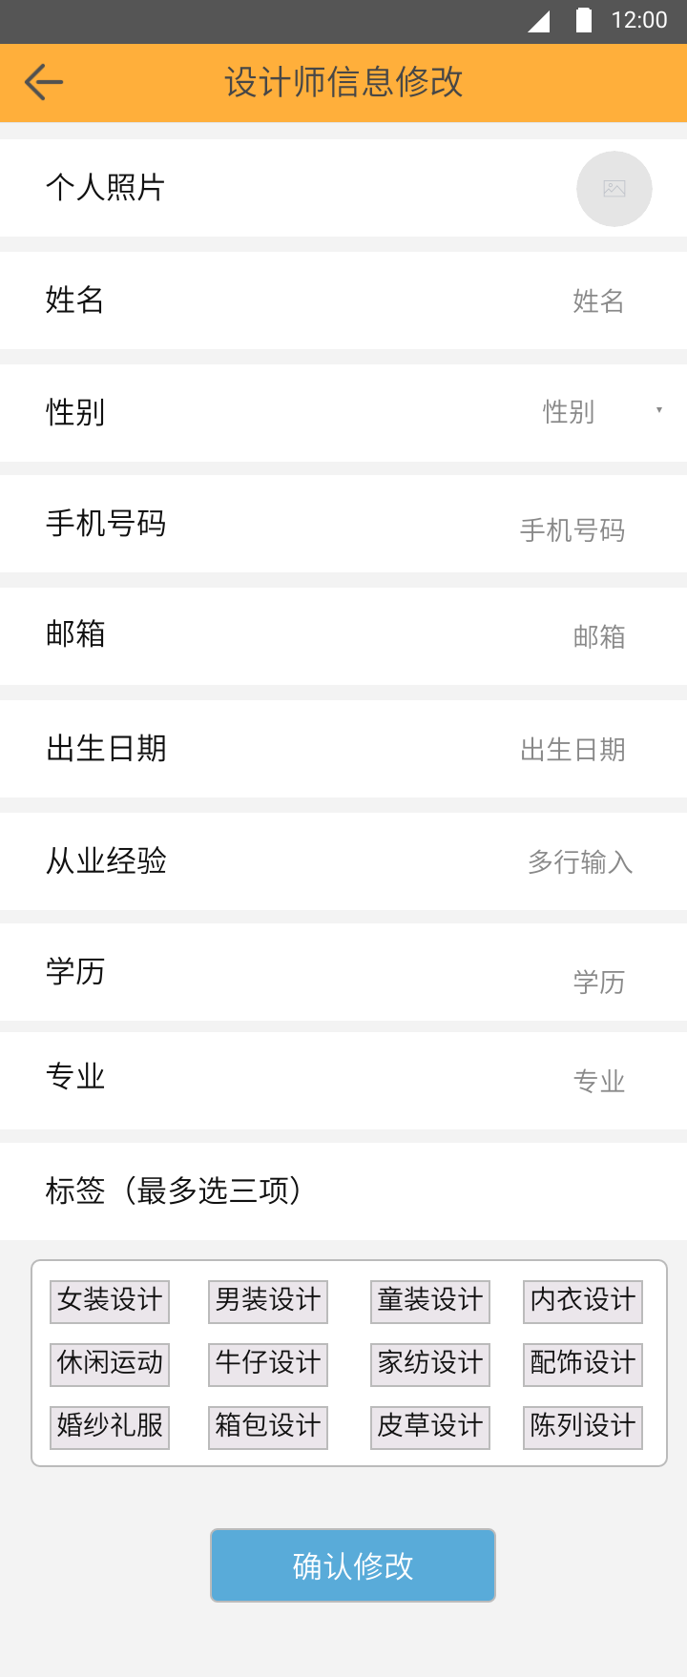

图FR- ZHGL -4

### 1.5登录

|  |  |
| --- | --- |
| 用例名称： | 登录 |
| 用例ID： | FR- ZHGL -5 |
| 角色： | visitor |
| 用例说明： | 用户登录到FCSAPP系统 |
| 前置条件： | 无 |
| 基本事件流： | 1．用户进入FCS系统，点击底部导航 “我的”如图（FR-YKWD-1），系统跳转到该页面，点击“立即登录”按钮  2．系统打开“登录”界面（如图FR- ZHGL -5），用户需要按要求填写用户名、密码。注意：（1、用户名，密码不能为空；）  3、点击“登录”按钮，如要用户名，密码信息不为空且正确则显示“登陆成功”并返回“我的”界面，否则提示：“用户名，密码不能为空”或者“用户名或密码错误”。 |
| 其它事件流： | 无 |
| 异常事件流： |  |
| 后置条件： |  |



图（FR-YKWD-1）



图FR- ZHGL -5

### 1.6修改密码

|  |  |
| --- | --- |
| 用例名称： | 修改密码 |
| 用例ID： | FR- ZHGL -6 |
| 角色： | user、designer |
| 用例说明： | 用户修改个人密码 |
| 前置条件： | 无 |
| 基本事件流： | 1．用户登录FCS系统，点击底部导航 “我的”，系统跳转到该页面，点击“设置”链接，系统打开“设置”界面，点击“修改密码”链接  2．系统打开修改密码界面（如图FR- ZHGL -6），用户需要按要求填写个人修改密码信息。要求填写信息有：旧密码，新密码，确认新密码。注意：（1、所有信息都不能为空；）  3、点击“提交”按钮，如所有信息不为空则显示“修改成功”并返回“我的”界面，否则提示：“所有信息都不能为空”。 |
| 其它事件流： | 无 |
| 异常事件流： |  |
| 后置条件： |  |

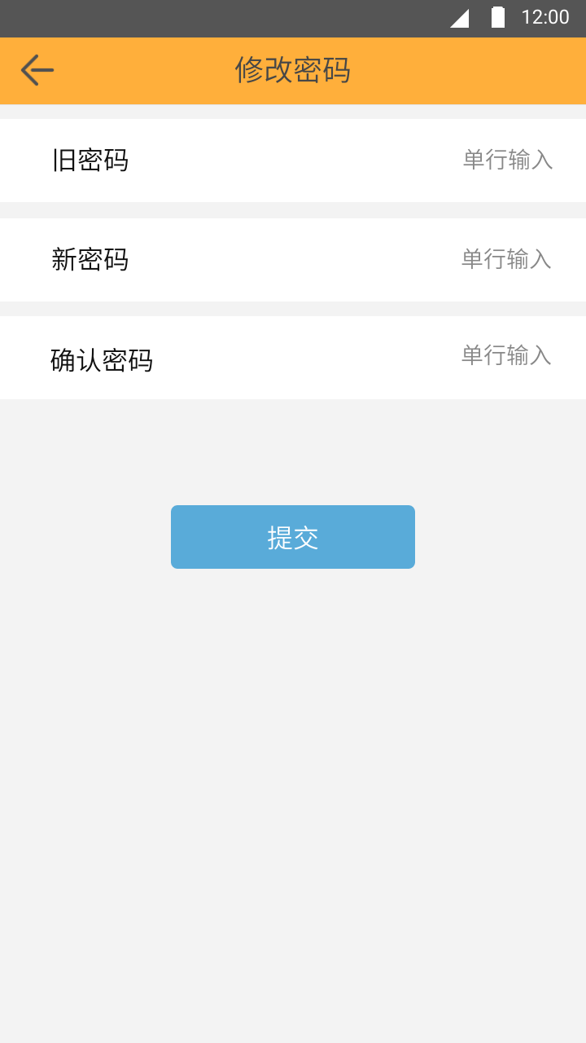

图FR- ZHGL -6

### 1.7忘记密码

|  |  |
| --- | --- |
| 用例名称： | 忘记密码 |
| 用例ID： | FR- ZHGL -7 |
| 角色： | Visitor |
| 用例说明： | 用户忘记个人密码，通过邮箱验证来重置密码 |
| 前置条件： | 无 |
| 基本事件流： | 1．用户进入FCS系统，点击底部导航 “我的”，系统跳转到该页面，点击“立即登录”按钮，系统打开“登录”界面如图（FR-WDDL-1），点击“忘记密码”链接  2．系统打开忘记密码界面如图（FR- WJMM -1），用户需要按要求填写注册时用户绑定的邮箱并点击获得邮箱验证码，然后点击提交，系统进入到密码重置界面如图（FR-MMCZ-1）。要求填写信息有：新密码，确认新密码。注意：（1、所有信息都不能为空；）  3、点击“提交”按钮，如所有信息不为空则显示“修改成功”并返回“登录”界面，否则提示：“所有信息都不能为空”。 |
| 其它事件流： | 无 |
| 异常事件流： |  |
| 后置条件： |  |



图（FR-WDDL-1）

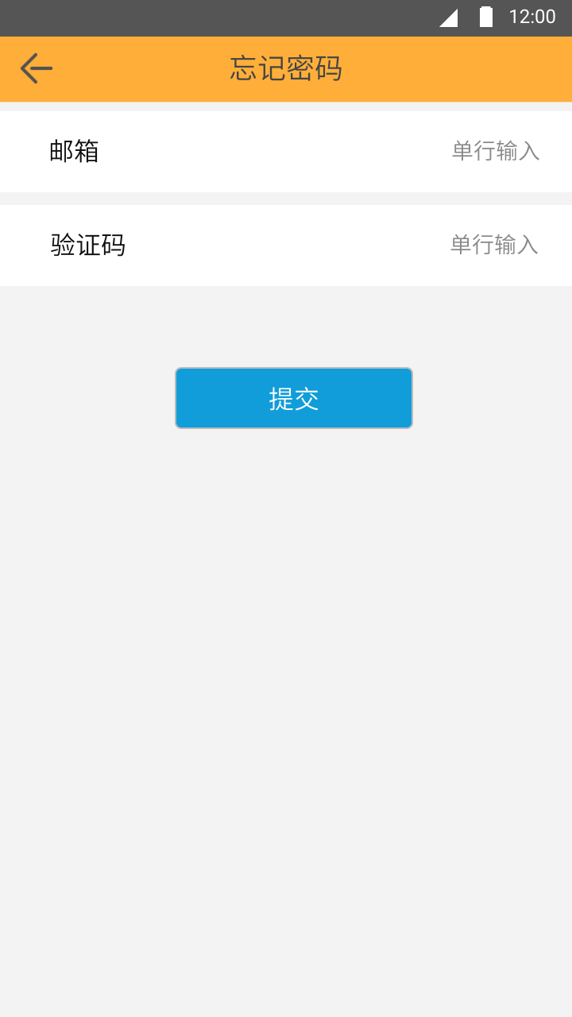

图（FR- WJMM -1）

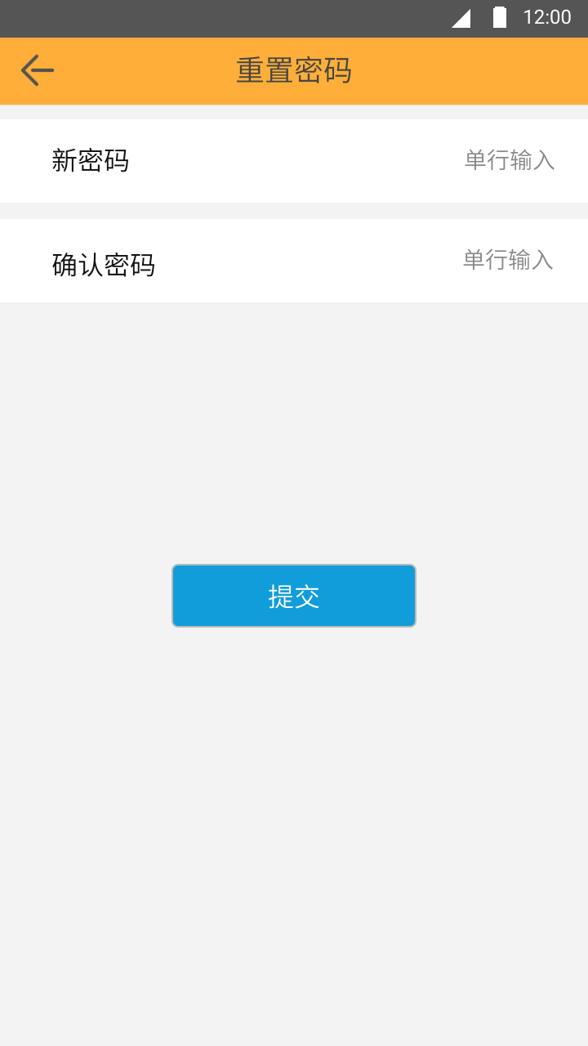

图（FR-MMCZ-1）

### 1.8退出登录

|  |  |
| --- | --- |
| 用例名称： | 退出登录 |
| 用例ID： | FR- ZHGL -8 |
| 角色： | User、designer |
| 用例说明： | 用户退出登录 |
| 前置条件： | 无 |
| 基本事件流： | 1．用户进入FCS系统，点击底部导航 “我的”，系统跳转到该页面，点击“设置”链接，系统打开“设置”界面如图（FR-WDSZ-1），点击“退出”链接  2．系统退出登录并返回游客状态。 |
| 其它事件流： | 无 |
| 异常事件流： |  |
| 后置条件： |  |

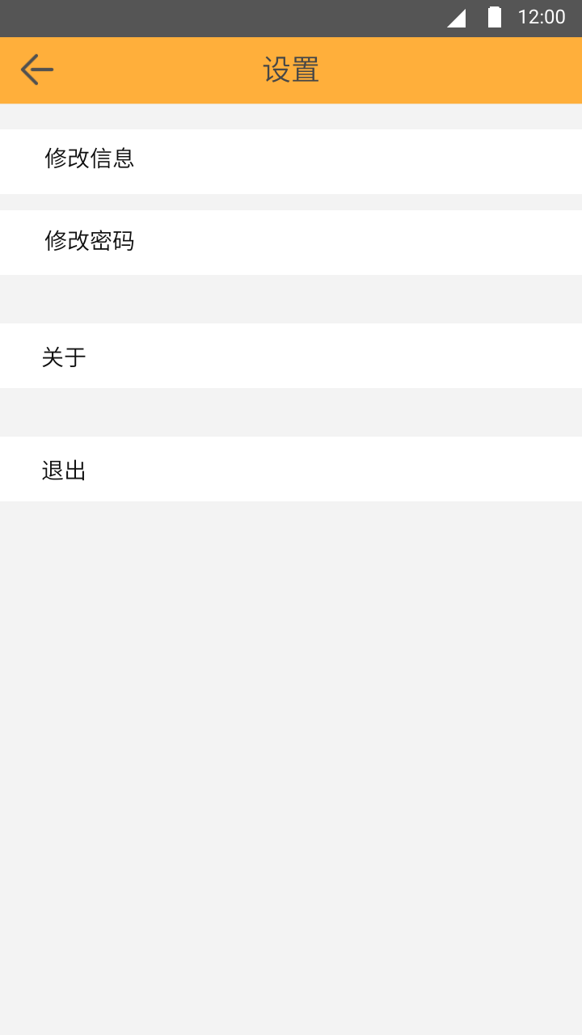

图（FR-WDSZ-1）

## 设计作品管理与展示模块

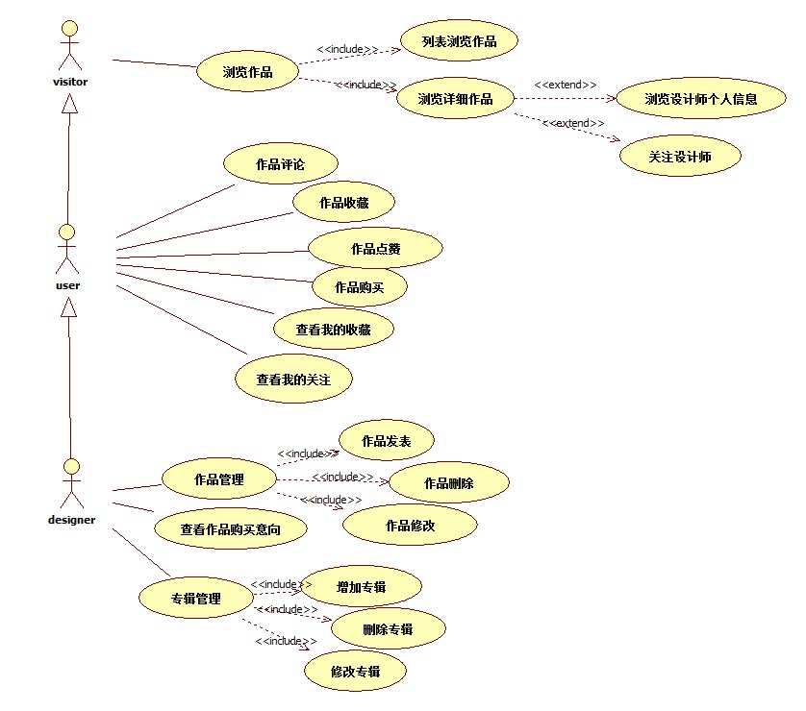

### 2.1作品发表

|  |  |
| --- | --- |
| 用例名称： | 创业师生（设计师）作品发表 |
| 用例ID： | FR-ZPGL-1 |
| 角色： | 设计师 |
| 用例说明： | 设计师登录系统后，可以发表作品 |
| 前置条件： | 设计师 |
| 基本事件流： | 设计师进入我的界面(图FR- WDSJ -1)，点击我的作品进入我的作品界面(图FR- WDZP -1)，在我的作品界面可以查看我的作品和创建新的作品，点击新创作品，进入发布作品界面(图FR-FBZP -1)，在发布作品界面填好基本信息（基本信息不能为空，否则不能发布），点击发布，发布成功后，游客、普通用户和设计师可以在设计作品界面（图FR- ZPSJ -1）看到发布的作品。 |
| 其它事件流： | 无 |
| 异常事件流： |  |
| 后置条件： |  |

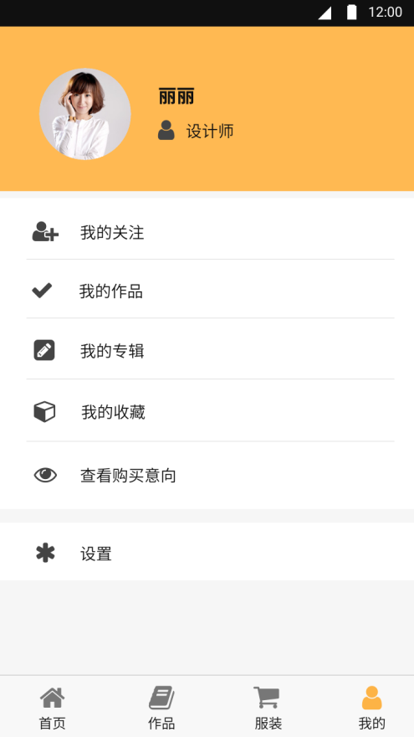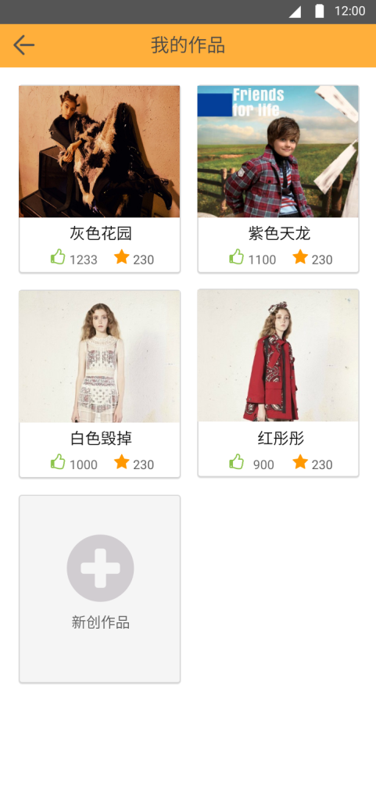

图FR- WDSJ -1 图FR- WDZP -1

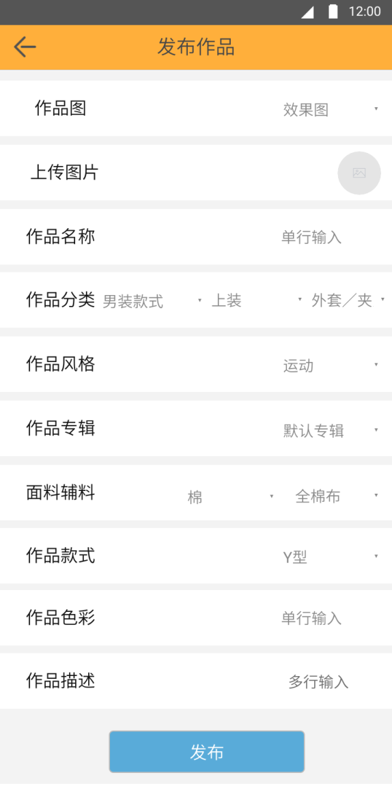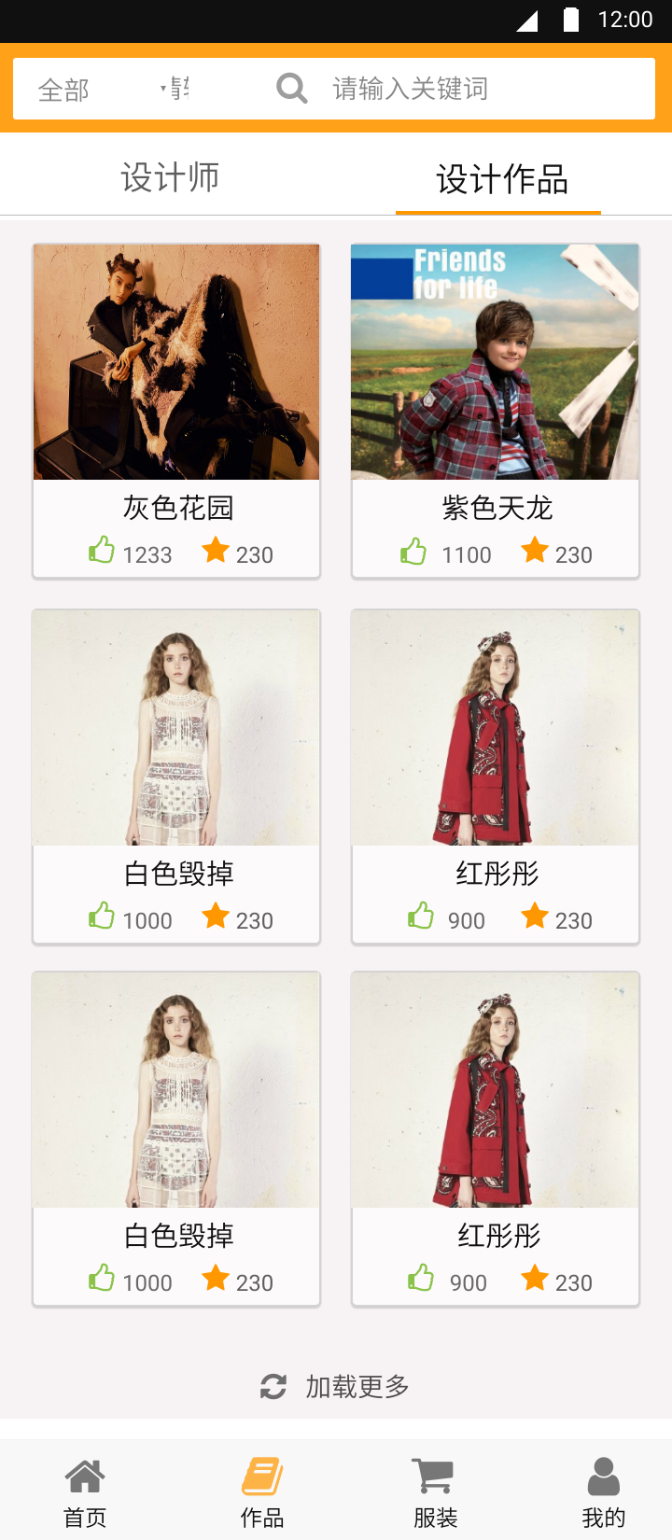

图FR-FBZP -1 图FR- ZPSJ -1

### 2.2作品浏览

|  |  |
| --- | --- |
| 用例名称： | 创业师生（设计师）作品浏览 |
| 用例ID： | FR-ZHGL-1 |
| 角色： | 游客、普通用户、设计师 |
| 用例说明： | 用户进入系统后，可以浏览作品信息 |
| 前置条件： | 1. 游客、普通用户和设计师用户2.设计师用户3.普通用户和设计师用户 |
| 基本事件流： | 1.所有用户（包括游客）可以在作品设计界面（图FR- ZPSJ -1）浏览作品，点击任一作品，进入该作品的作品信息界面（图FR- ZPXX -1）浏览作品信息  2.设计师可以在我的界面（图FR- WDSJ -1），点击我的作品进入我的作品界面（图FR- WDZP -1）进行浏览作品信息。  3.普通用户和设计师在我的界面（图FR- WDSJ -1），点击我的收藏  进入我的收藏界面（图FR- WDSC -1），选择作品进行浏览我收藏的作品，点击任一作品，进入该作品的作品信息界面（图FR- ZPXX -1）浏览作品信息 |
| 其它事件流： | 无 |
| 异常事件流： |  |
| 后置条件： |  |

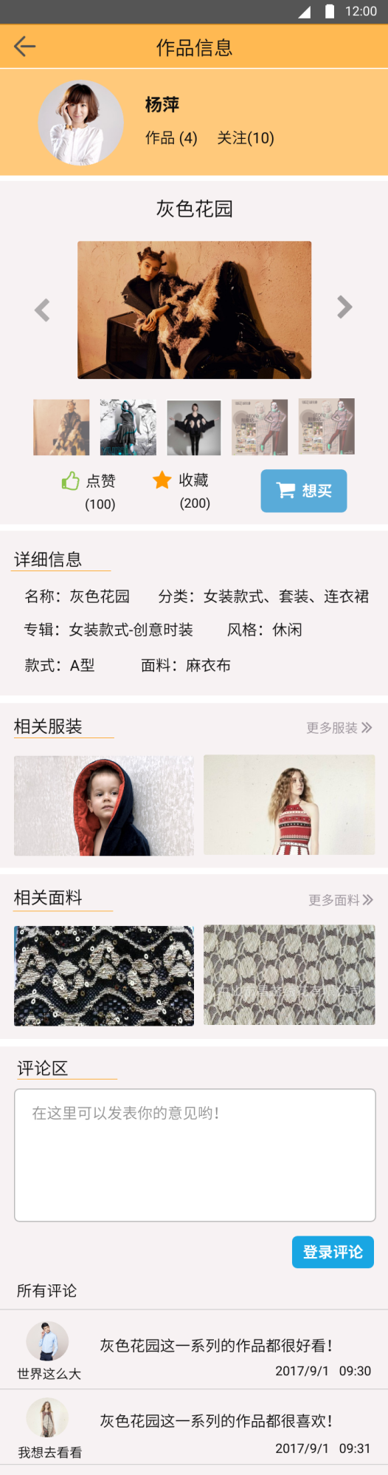

图FR- ZPSJ -1 图FR- ZPXX -1

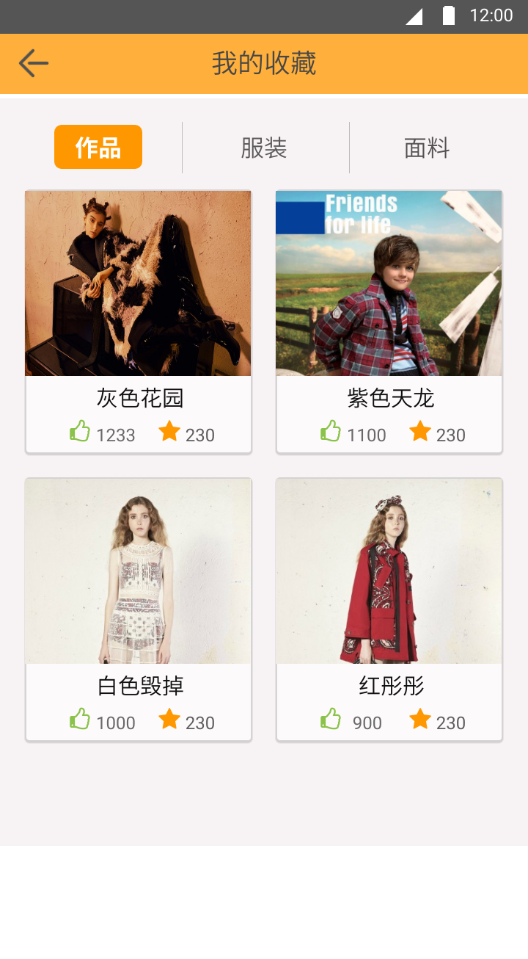

图FR- WDSC -1

### 2.3作品修改

|  |  |
| --- | --- |
| 用例名称： | 创业师生（设计师）作品修改 |
| 用例ID： | FR-ZPGL-3 |
| 角色： | 设计师 |
| 用例说明： | 设计师登陆系统后，可以修改设计师自己作品信息。 |
| 前置条件： | 设计师 |
| 基本事件流： | 设计师进入我的界面(图FR- WDSJ -1)，点击我的作品进入我的作品界面(图FR- WDZP -1)，长按作品弹出修改按钮。点击修改按钮进入修改作品界面，可对作品信息进行修改 |
| 其它事件流： | 无 |
| 异常事件流： |  |
| 后置条件： |  |

### 2.4作品删除

|  |  |
| --- | --- |
| 用例名称： | 创业师生（设计师）作品修改 |
| 用例ID： | FR-ZPGL-4 |
| 角色： | 设计师 |
| 用例说明： | 设计师登陆系统后，可以删除设计师自己作品 |
| 前置条件： | 设计师 |
| 基本事件流： | 设计师进入我的界面(图FR- WDSJ -1)，点击我的作品进入我的作品界面(图FR- WDZP -1)，长按作品弹出删除按钮。点击删除按钮，作品从列表中被删除。 |
| 其它事件流： | 无 |
| 异常事件流： |  |
| 后置条件： |  |

### 2.5作品评论

|  |  |
| --- | --- |
| 用例名称： | 作品评论 |
| 用例ID： | FR- ZPGL-5 |
| 角色： | 1.游客、普通用户、设计师2. 普通用户、设计师3.游客 |
| 用例说明： | 用户登陆系统后，可以对设计作品进行评论 |
| 前置条件： | 1. 游客、普通用户和设计师用户2.普通用户和设计师用户3.游客 |
| 基本事件流： | 1.所有用户（包括游客）在作品信息界面（图FR- ZPXX -1）可以在评论区查看评论。  2.普通用户和设计师可以在评论区输入评论内容后点击评论按钮发表评论，发表的评论可在下方的所有评论区域查看。  3.游客点击评论会进入登录界面（图FR- YHDL -1），登录成功后，可在所有评论区域查看评论。 |
| 其它事件流： | 无 |
| 异常事件流： |  |
| 后置条件： |  |

 

图FR- ZPXX -1 图FR- YHDL -1

### 2.6作品点赞

|  |  |
| --- | --- |
| 用例名称： | 作品点赞 |
| 用例ID： | FR-ZHGL-6 |
| 角色： | 1.游客、普通用户、设计师2. 普通用户、设计师3.游客 |
| 用例说明： | 用户登陆系统后，可以点赞设计师的作品 |
| 前置条件： |  |
| 基本事件流： | 1.所有用户（包括游客）在设计作品界面（图FR- ZPSJ -1）和作品信息界面（图FR- ZPXX -1）进行查看点赞数量。  2.普通用户和设计师可在设计作品界面（图FR- ZPSJ -1）和作品信息界面（图FR- ZPXX -1）点击点赞按钮进行点赞，点赞完成点赞数量+1  3.游客点击点赞按钮进入登录界面（图FR- YHDL -1），登录成功后才可进行点赞，点赞完成点赞数量+1。 |
| 其它事件流： | 无 |
| 异常事件流： |  |
| 后置条件： |  |

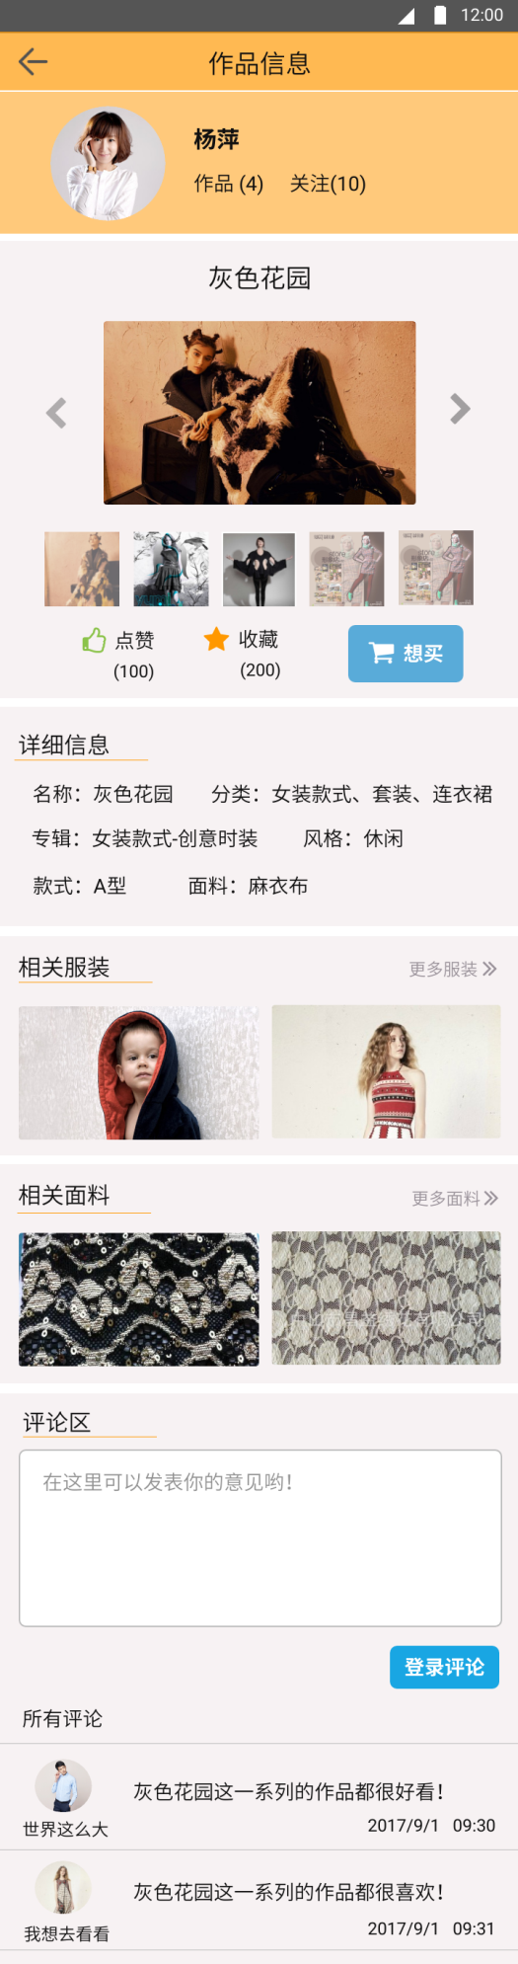

图FR- ZPSJ -1 图FR- ZPXX -1

### 2.7作品收藏

|  |  |
| --- | --- |
| 用例名称： | 创业师生（设计师）作品收藏 |
| 用例ID： | FR- ZPGL -7 |
| 角色： | 1.游客、普通用户、设计师2.普通用户、设计师3.游客4. 普通用户、设计师 |
| 用例说明： | 用户登陆系统后，可以收藏设计师的作品 |
| 前置条件： |  |
| 基本事件流： | 1.所有用户（包括游客）在设计作品界面（图FR- ZPSJ -1）和作品信息界面（图FR- ZPXX -1）进行查看点赞数量。  2.普通用户和设计师可在设计作品界面（图FR- ZPSJ -1）和作品信息界面（图FR- ZPXX -1）点击点赞按钮进行点赞，点赞完成点赞数量+1  3.游客点击点赞按钮进入登录界面（图FR- YHDL -1），登录成功后才可进行点赞，点赞完成点赞数量+1。  4.普通用户和设计师在我的收藏界面（图FR- WDSC -1）可以浏览收藏的作品、服装和面料。 |
| 其它事件流： | 无 |
| 异常事件流： |  |
| 后置条件： |  |

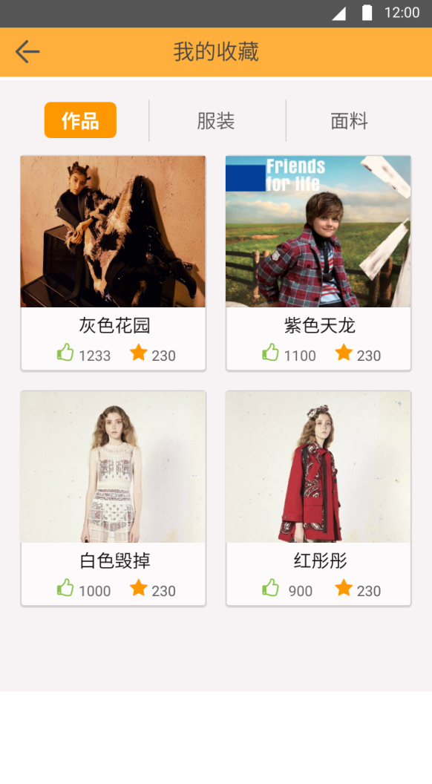

图FR- WDSJ -1 图FR- WDSC -1

### 2.8作品购买

|  |  |
| --- | --- |
| 用例名称： | 创业师生（设计师）作品购买 |
| 用例ID： | FR- ZPGL -8 |
| 角色： | 1.普通用户、设计师2.游客 |
| 用例说明： | 用户登陆系统后，可以购买设计师的作品 |
| 前置条件： |  |
| 基本事件流： | 1.普通用户和设计师可在作品信息界面（图FR- ZPXX -1）点击想买按钮进入买家信息界面（图FR- MJXX-1）进行填写信息（不能为空），信息填完后点击提交按钮回到作品信息界面（图FR- ZPXX -2）  2.游客在作品信息界面（图FR- ZPXX -1）点击想买按钮进入登录界面（图FR- YHDL -1），登录成功后才可以进行购买。 |
| 其它事件流： | 无 |
| 异常事件流： |  |
| 后置条件： |  |

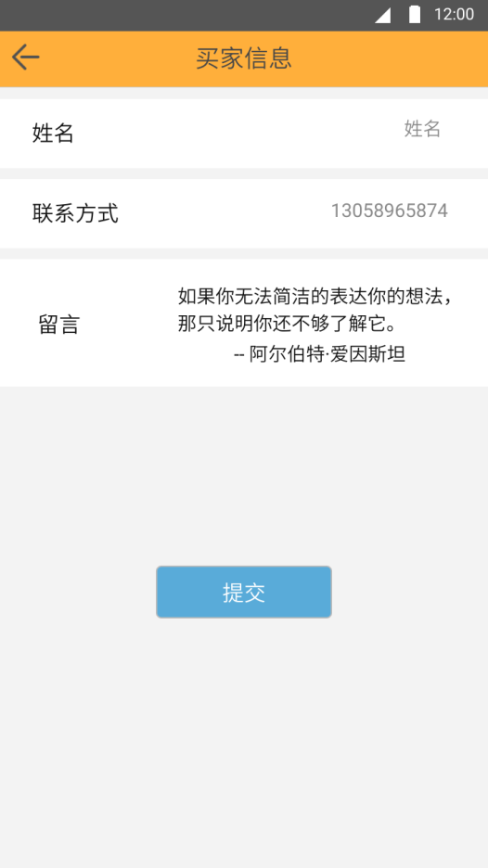

图FR- ZPXX -1 图FR- MJXX-1

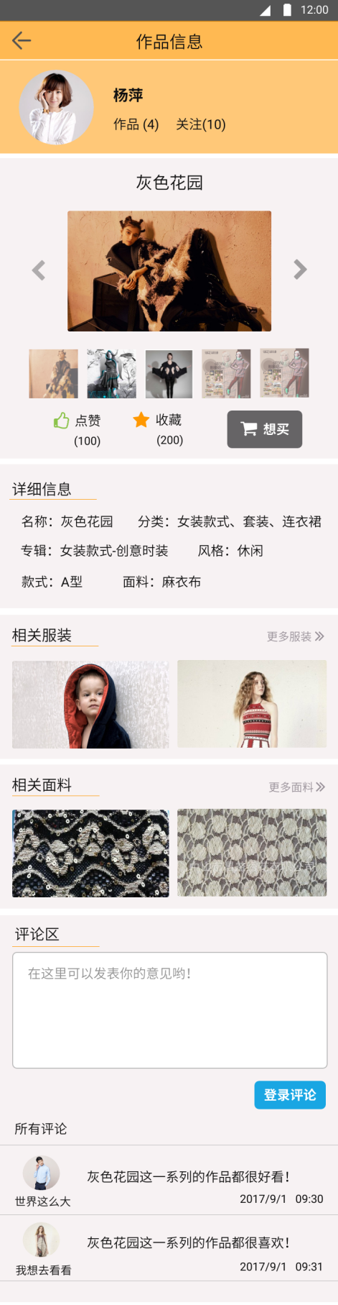

图FR- ZPXX -2

### 2.9查看作品购买意向

|  |  |
| --- | --- |
| 用例名称： | 创业师生（设计师）查看作品购买意向 |
| 用例ID： | FR- ZPGL -9 |
| 角色： | 设计师 |
| 用例说明： | 设计师登陆系统后，设计师可以查看作品购买意向 |
| 前置条件： |  |
| 基本事件流： | 1.设计师可在我的界面（图FR- WDSJ -1）点击查看购买意向按钮进入购买意向界面（图FR- GMYX -1）查看买家留言。 |
| 其它事件流： | 无 |
| 异常事件流： |  |
| 后置条件： |  |

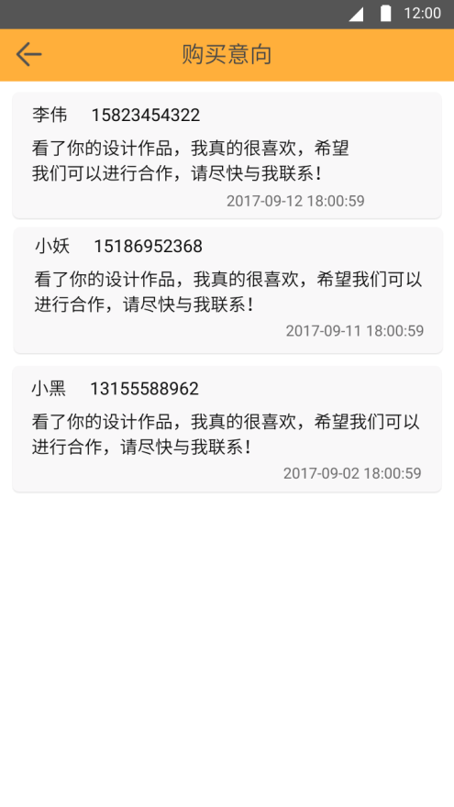

图FR- WDSJ -1 图FR- GMYX -1

### 2.10新增专辑

|  |  |
| --- | --- |
| 用例名称： | 创业师生（设计师）新增专辑 |
| 用例ID： | FR- ZPGL-10 |
| 角色： | 设计师 |
| 用例说明： | 设计师登陆系统后，可以新增专辑。 |
| 前置条件： |  |
| 基本事件流： | 1.设计师可在我的界面（图FR- WDSJ -1）点击我的专辑按钮进入我的专辑界面（图FR- WDZJ -1）查看和新建专辑。在我的专辑界面点击新建专辑进入新增专辑界面（图FR-XZZJ -1），完成信息输入点击确定就可以在我的专辑界面查看新增的专辑。 |
| 其它事件流： | 无 |
| 异常事件流： |  |
| 后置条件： |  |

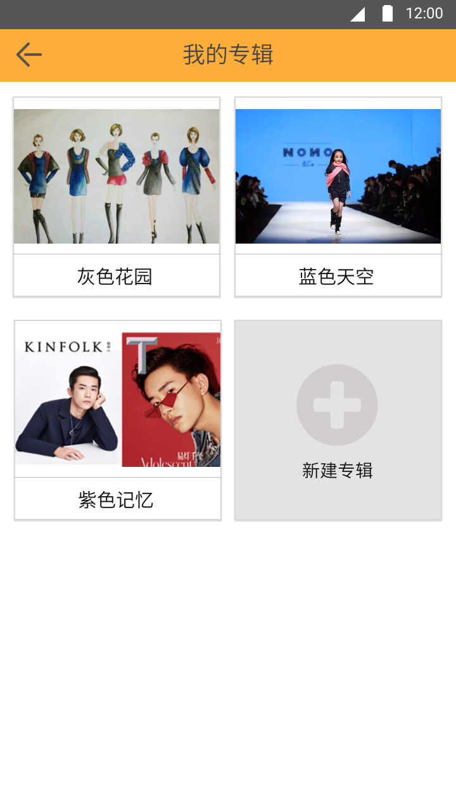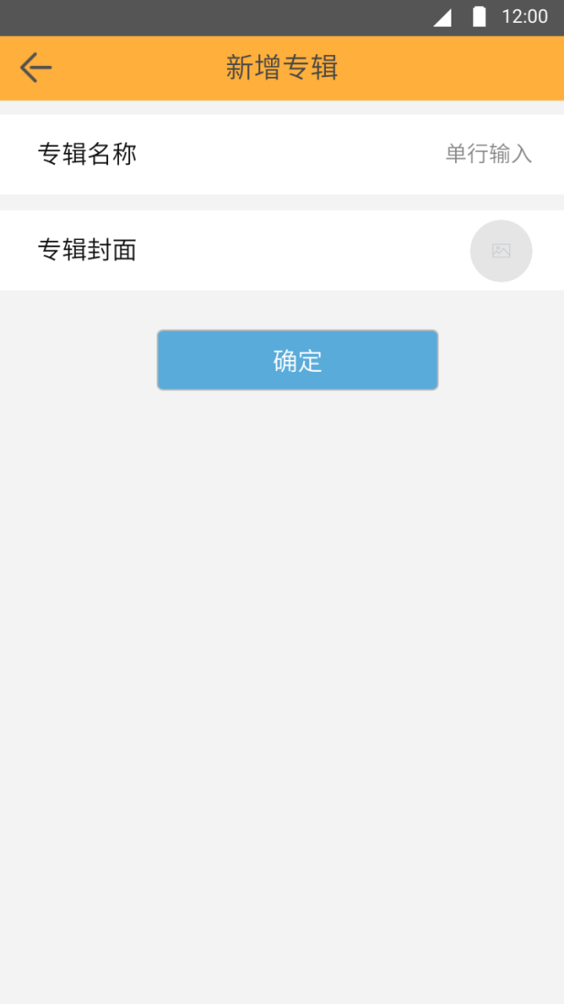

图FR- WDZJ -1 图FR-XZZJ -1

### 2.11修改专辑

|  |  |
| --- | --- |
| 用例名称： | 创业师生（设计师）修改专辑 |
| 用例ID： | FR-ZPGL-10 |
| 角色： | 设计师 |
| 用例说明： | 设计师登陆系统后，可以修改专辑 |
| 前置条件： | 设计师 |
| 基本事件流： | 1.设计师可在我的界面（图FR- WDSJ -1）点击我的专辑按钮进入我的专辑界面（图FR- WDZJ -1）。长按某一专辑封面弹出修改按钮，点击修改按钮，可对专辑信息进行修改。 |
| 其它事件流： | 无 |
| 异常事件流： |  |
| 后置条件： |  |

### 2.12删除专辑

|  |  |
| --- | --- |
| 用例名称： | 创业师生（设计师）删除专辑 |
| 用例ID： | FR-ZPGL-10 |
| 角色： | 设计师 |
| 用例说明： | 设计师登陆系统后，可以删除专辑 |
| 前置条件： | 设计师 |
| 基本事件流： | 1.设计师可在我的界面（图FR- WDSJ -1）点击我的专辑按钮进入我的专辑界面（图FR- WDZJ -1）。长按某一专辑封面弹出删除按钮，点击删除按钮，专辑从列表中被删除，且专辑里的作品全部被转移到默认专辑里。 |
| 其它事件流： | 无 |
| 异常事件流： |  |
| 后置条件： |  |

## 面料辅料管理与展示模块

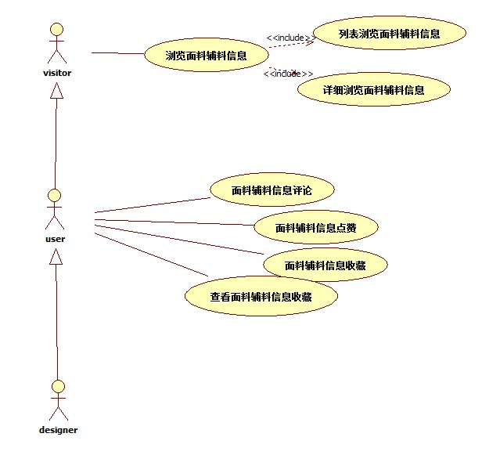

### 3.1浏览布料辅料信息

|  |  |
| --- | --- |
| 用例名称： | 浏览布料辅料信息 |
| 用例ID： | FR- MFGL -1 |
| 角色： | Visitor |
| 用例说明： | 用户浏览布料辅料信息 |
| 前置条件： | 无 |
| 基本事件流： | 1．用户进入FCS系统，点击底部导航 “服装”，系统跳转到该页面，点击“面料辅料”链接如图（FR- MFGL -1），下方开始加载查询到的面料信息  2．用户可以点击左上方的搜索框，输入自己想要输入的信息进行查询，亦可以点击筛选按钮，右边会弹出一个抽屉，点击自己选择的条件（可以根据面料用途，成分，织法查询面料信息）进行查询。  3. 在展示单个面料信息时，系统会根据面料的用途，成分和织法与服装设计作品以及服装成品进行相匹配，并且在下方显示出来，用户可以进行点击跳转到相对应得页面，也可以点击更多作品或者更多服装查看更多。  4.用户可以点及供应商查看该面料的供应商的详细信息。 |
| 其它事件流： | 无 |
| 异常事件流： |  |
| 后置条件： |  |

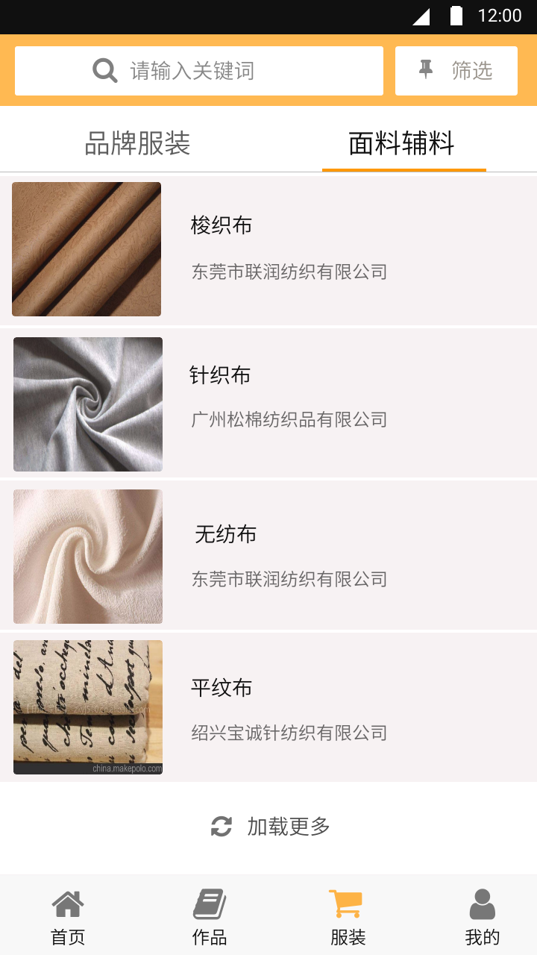

图（FR- MFGL-1）

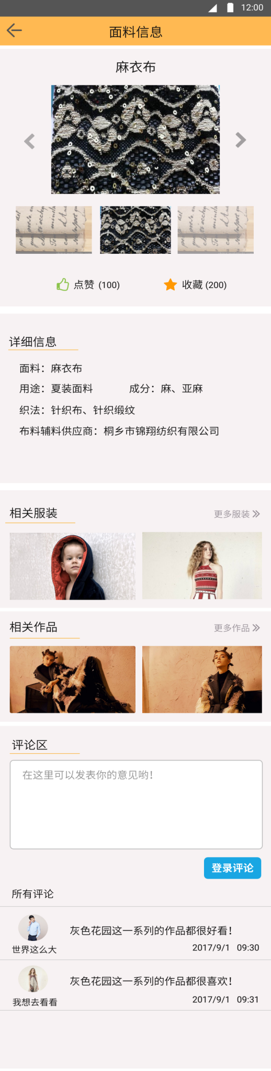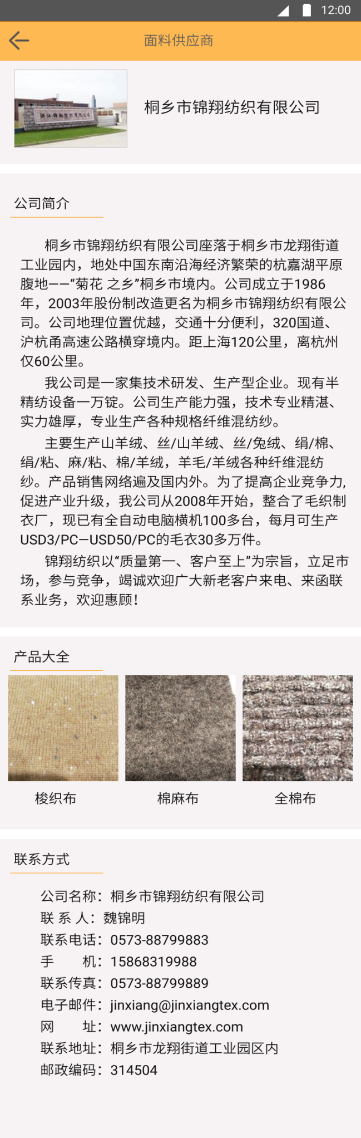

图：详细信息和供应商

### 3.2布料辅料信息评论

|  |  |
| --- | --- |
| 用例名称： | 布料辅料信息评论 |
| 用例ID： | FR- MFGL -2 |
| 角色： | Visitor |
| 用例说明： | 用户对布料辅料信息进行评论 |
| 前置条件： | 无 |
| 基本事件流： | 用户在单个面料信息界面中，可以拉到最下方进行针对某一个布料辅料信息进行纯文字性评论如图（FR- MFGL -2）。 |
| 其它事件流： | 无 |
| 异常事件流： |  |
| 后置条件： |  |

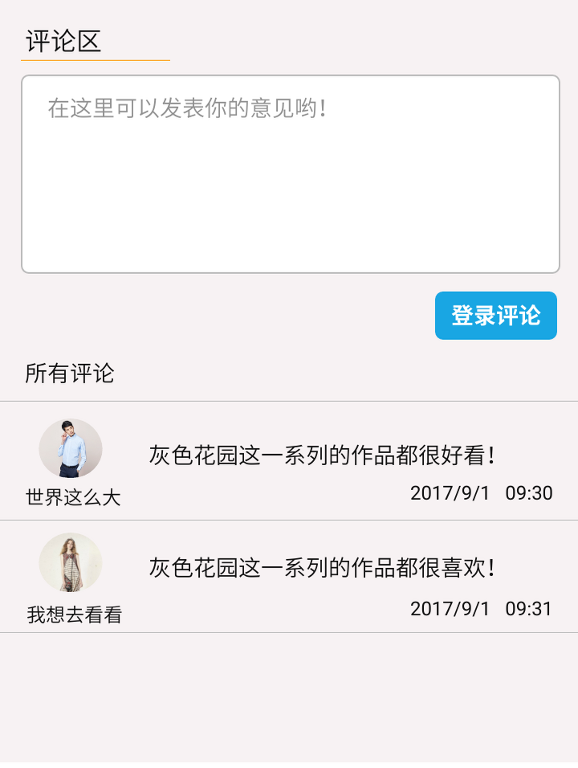

（图FR- MFGL -2）

### 3.3布料辅料信息点赞

|  |  |
| --- | --- |
| 用例名称： | 布料辅料信息点赞 |
| 用例ID： | FR- MFGL -3 |
| 角色： | Visitor |
| 用例说明： | 用户对布料辅料信息进行点赞 |
| 前置条件： | 无 |
| 基本事件流： | 用户在单个面料信息界面中，可以点赞布料辅料信息如图（FR- MFGL -3） |
| 其它事件流： | 无 |
| 异常事件流： |  |
| 后置条件： |  |

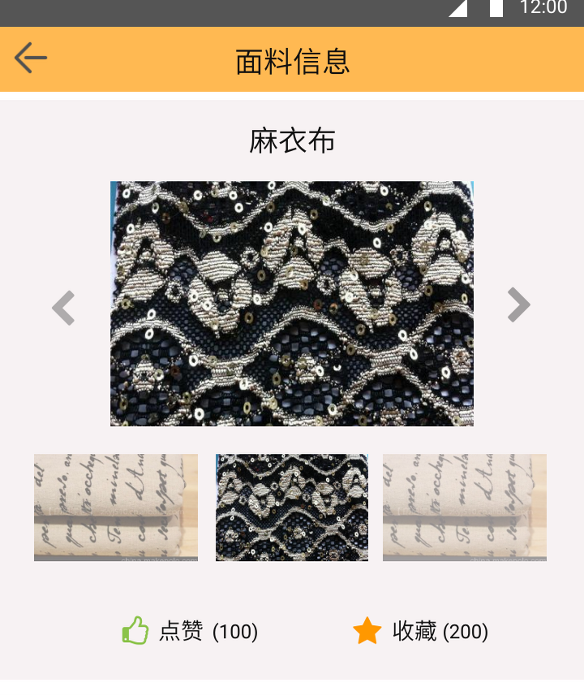

（图FR- MFGL -3）

### 3.4布料辅料信息收藏

|  |  |
| --- | --- |
| 用例名称： | 布料辅料信息收藏 |
| 用例ID： | FR- MFGL -4 |
| 角色： | Visitor |
| 用例说明： | 用户对布料辅料信息进行收藏 |
| 前置条件： | 无 |
| 基本事件流： | 用户在单个面料信息界面中，可以收藏布料辅料信息如图（FR- MFGL -4），在“我的”界面中的我的收藏可以进行查看 |
| 其它事件流： | 无 |
| 异常事件流： |  |
| 后置条件： |  |



（图FR- MFGL -4）

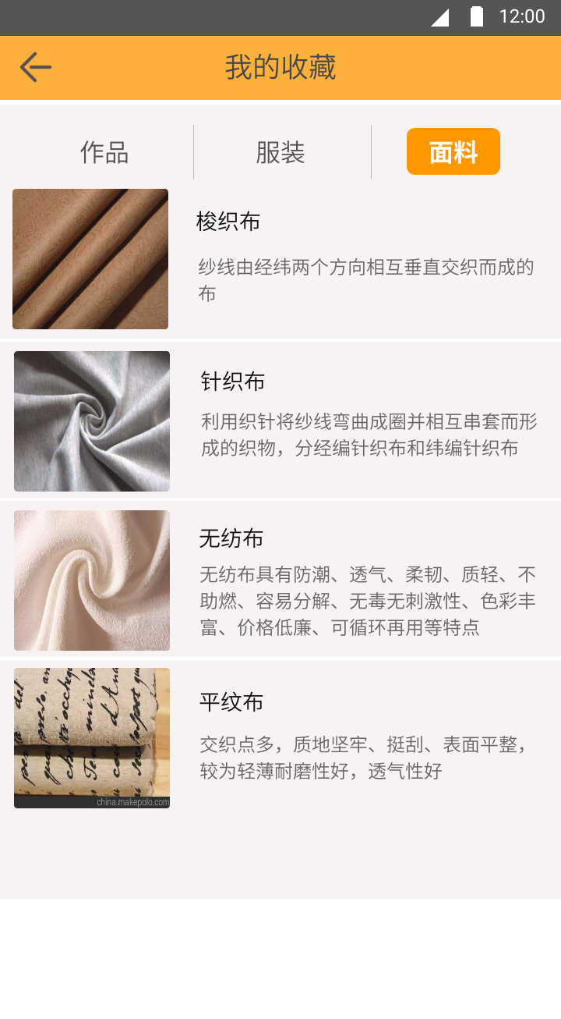

## 品牌服装管理与模块展示

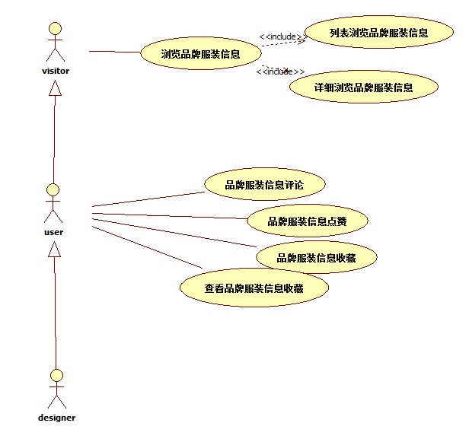

### 4.1浏览品牌服装

|  |  |
| --- | --- |
| 用例名称： | 浏览品牌服装 |
| 用例ID： | FR- PPFZ -1 |
| 角色： | ALL |
| 用例说明： | 浏览品牌服装信息 |
| 前置条件： | 无 |
| 基本事件流： | 1．用户进入FCS系统，点击底部导航 “服装”，系统跳转到该页面如图（FR- PPFZ -1），显示默认服装信息。  2．用户选择关键字搜索可获得品牌服装企业的服装信息，点击筛选跳出筛选框如图（FR-FZSX-1）,选择服装类型后跳回“服装”界面，列出所选类型的服装信息。  3、用户点击某一服装进入服装信息界面如图（FR-FZXX-1），界面显示服装款式信息，点击面料可跳转到面料信息匹配布料辅料供应商的布料信息如图（FR-FZFL-1）。 |
| 其它事件流： | 无 |
| 异常事件流： |  |
| 后置条件： |  |

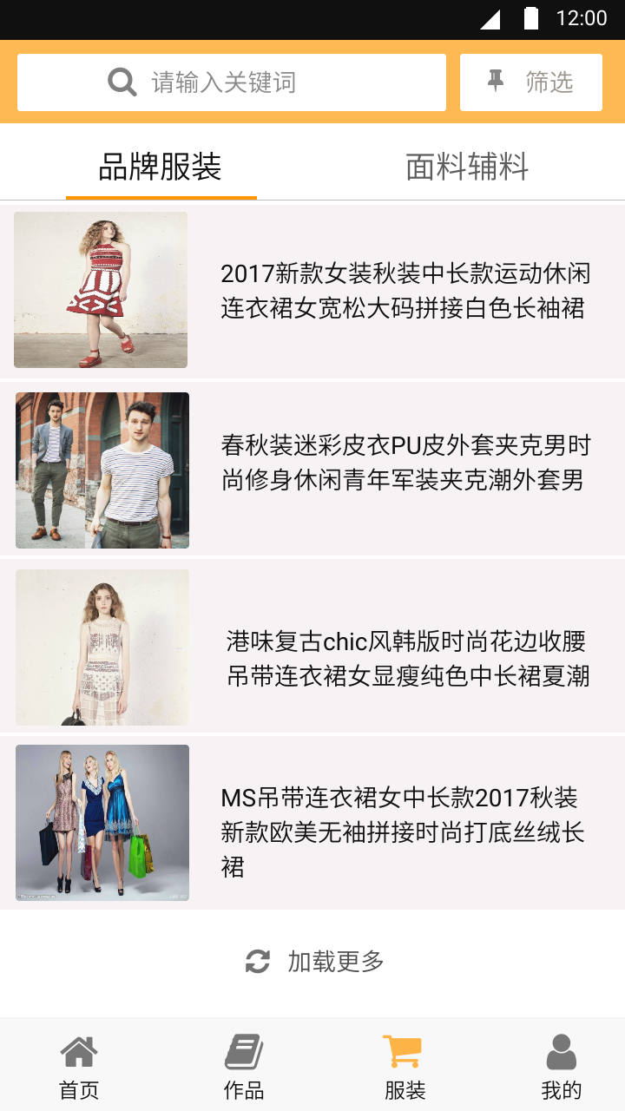

图（FR- PPFZ -1）

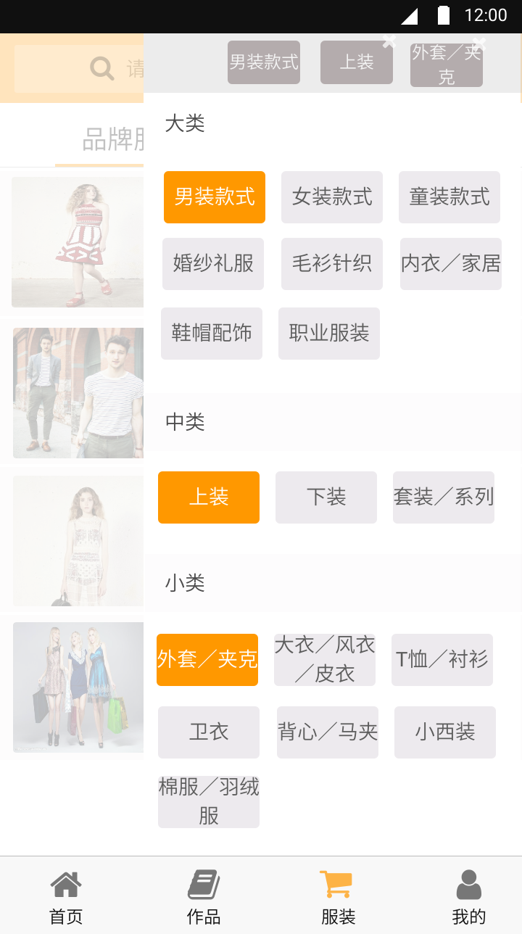

图（FR- FZSX -1）

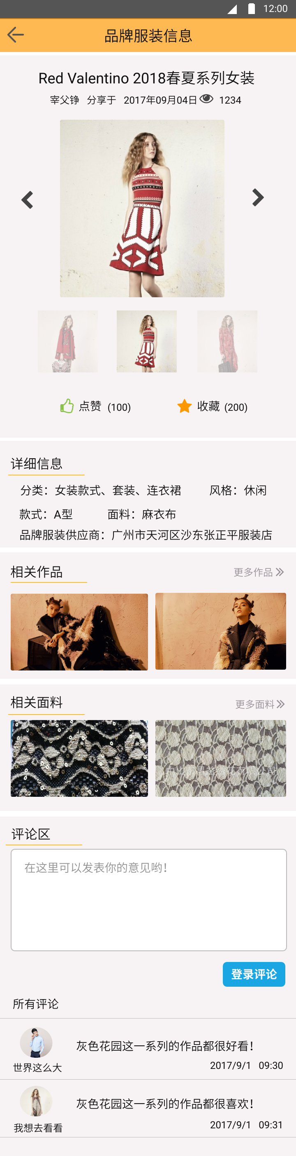

图（FR- FZXX -1）

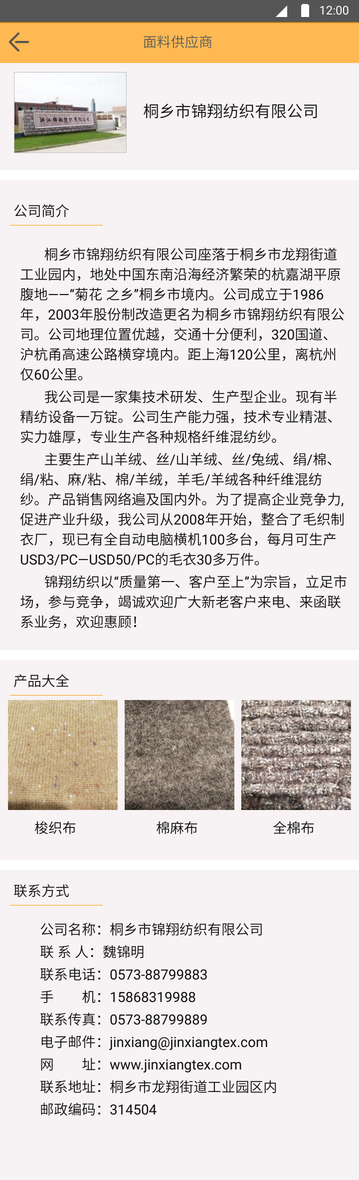

（FR-FZFL-1）

### 4.2品牌服装信息评论

|  |  |
| --- | --- |
| 用例名称： | 品牌服装信息评论 |
| 用例ID： | FR- PPFZ -2 |
| 角色： | USER |
| 用例说明： | 用户对品牌服装进行评论 |
| 前置条件： | 无 |
| 基本事件流： | 1．用户点击进入品牌服装信息界面如图（FR- FZXX -1）后，可在界面底部如图（FR- PPFZ -2），通过登录后可对服装评论。 |
| 其它事件流： | 无 |
| 异常事件流： |  |
| 后置条件： |  |

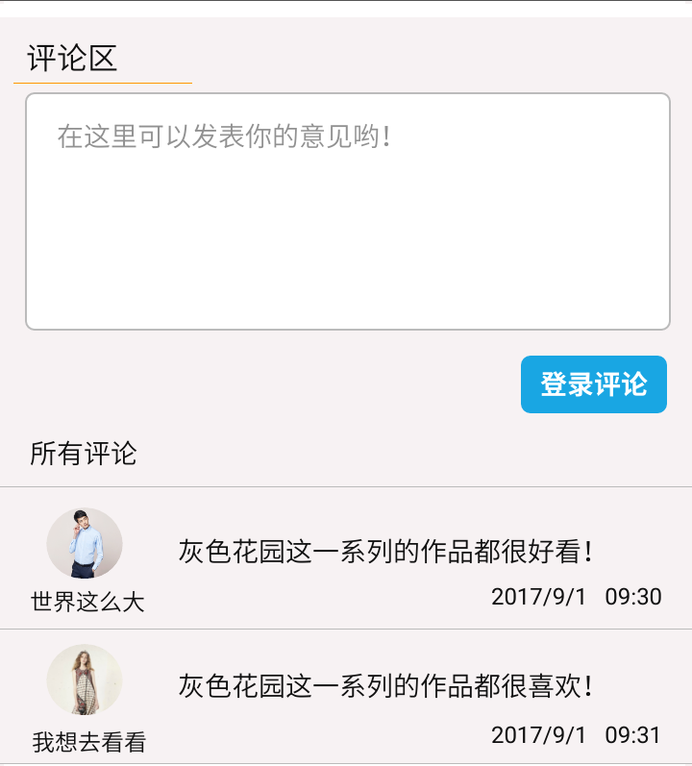

**图（FR- PPFZ -2）**

### 4.3品牌服装信息点赞

|  |  |
| --- | --- |
| 用例名称： | 品牌服装信息点赞 |
| 用例ID： | FR- PPFZ-3 |
| 角色： | USER |
| 用例说明： | 用户对品牌服装进行点赞 |
| 前置条件： | 无 |
| 基本事件流： | 1．用户登录后，点击进入品牌服装信息界面如图（FR- FZXX -1）后，可在界面中通过点击爱心对喜欢的服装点赞 |
| 其它事件流： | 无 |
| 异常事件流： |  |
| 后置条件： |  |

### 4.4品牌服装信息收藏

|  |  |
| --- | --- |
| 用例名称： | 品牌服装信息收藏 |
| 用例ID： | FR- PPFZ-4 |
| 角色： | USER |
| 用例说明： | 用户收藏服装信息进收藏夹 |
| 前置条件： | 无 |
| 基本事件流： | 1．用户登录后，点击进入品牌服装信息界面如图（FR- FZXX -1）后，可在界面中通过点击收藏将品牌服装收藏到收藏夹中，如图（FR-PPFZ-4） |
| 其它事件流： | 无 |
| 异常事件流： |  |
| 后置条件： |  |

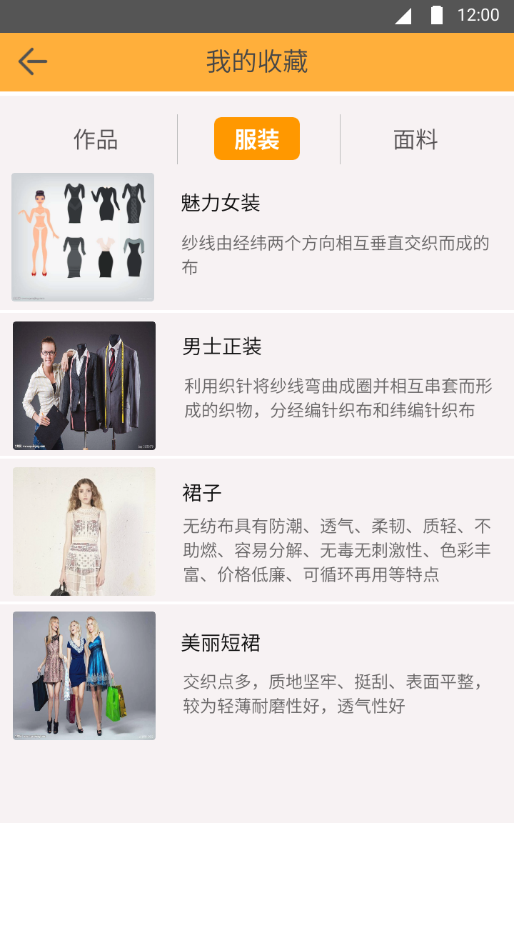

图（FR- PPFZ-4）

## 5、资讯信息管理与展示模块

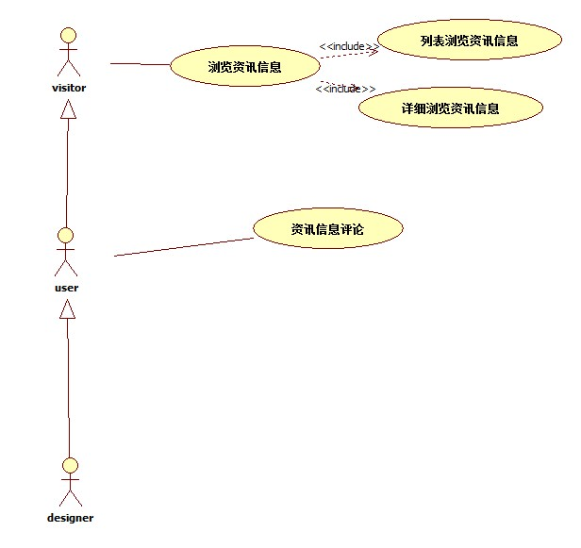

### 5.1浏览资讯信息

|  |  |
| --- | --- |
| 用例名称： | 浏览咨询信息 |
| 用例ID： | FR- LXQS -1 |
| 角色： | Visitor |
| 用例说明： | 用户浏览咨询信息 |
| 前置条件： | 无 |
| 基本事件流： | 1．用户进入FCS系统，点击底部导航 “首页”如图（HP-DAAI-1），系统跳转到该页面，下拉到咨询信息的列表，点击列表中的其中一个选项可跳转到相对应的详细咨询信息界面，如图（AI-DTIF-1），在此界面，用户可以查看到相对应咨询的作者、分享日期、浏览人数以及咨询内容。 |
| 其它事件流： | 无 |
| 异常事件流： |  |
| 后置条件： |  |
|  |  |
|  |  |

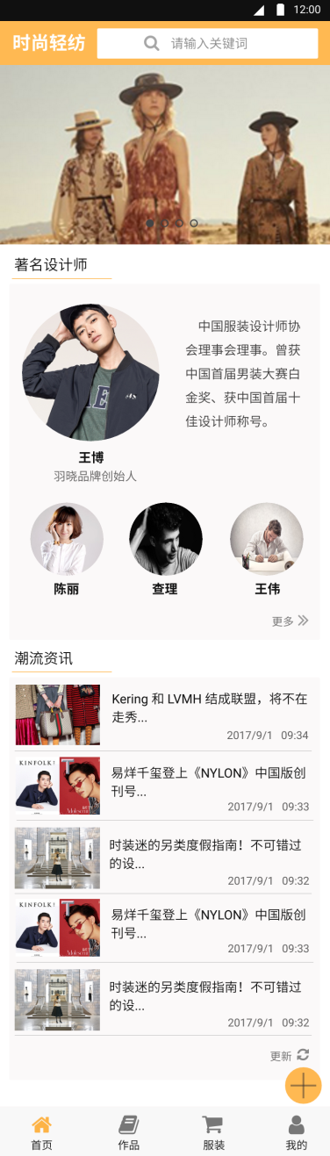

图HP-DAAI-1

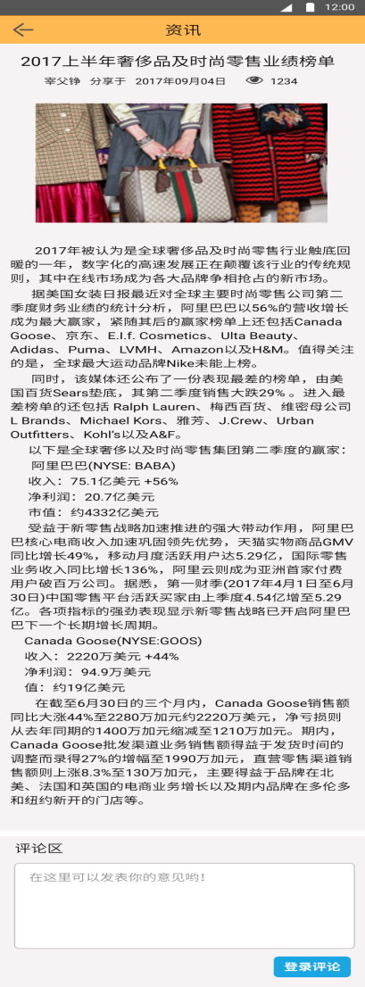

图AI-DTIF-1

### 5.2评论资讯信息

|  |  |
| --- | --- |
| 用例名称： | 评论咨询信息 |
| 用例ID： | FR- LXQX -2 |
| 角色： | Visitor |
| 用例说明： | 用户评论咨询信息 |
| 前置条件： | 登录 |
| 基本事件流： | 1．用户在详细咨询信息界面，下拉到最下方，可看到评论区域，如图（AI-DTIF-1），在评论区域，用户可以对此咨询信息进行评价（评论咨询信息的前提条件是用户必须登录才能评论）。 |
| 其它事件流： | 无 |
| 异常事件流： |  |
| 后置条件： |  |



图AI-DTIF-1

## 6、设计师管理与模块展示

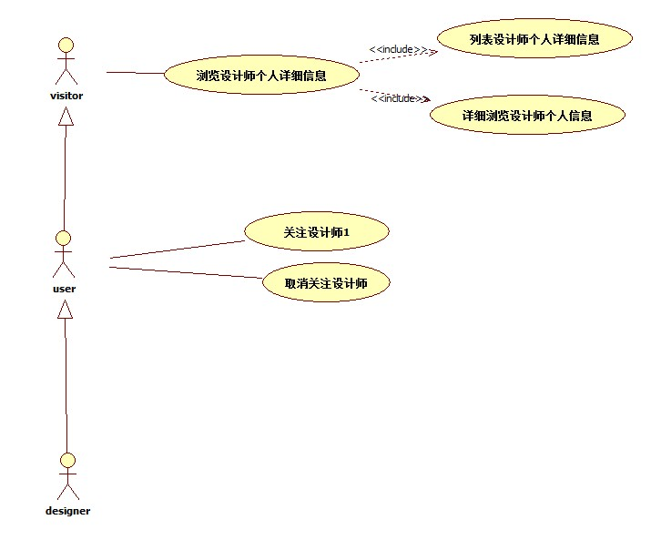

### 6.1浏览设计师个人信息

|  |  |
| --- | --- |
| 用例名称： | 浏览设计师个人信息 |
| 用例ID： | FR- DSXX -1 |
| 角色： | Visitor |
| 用例说明： | 用户浏览设计师个人信息 |
| 前置条件： | 无 |
| 基本事件流： | 1.用户进入FCS系统，点击底部导航 “作品”如图（WS-DSER-1），系统跳转到该页面，可看到设计师列表。  2.点击其中的一个设计师，可跳转到设计师详细信息界面，如图（WS-DSER-2），在此界面可以查看到设计师的名称、人气、专业标签以及其作品，在点击其中一个作品时，可跳转到作品详情界面，如图（FR- ZPGL -2）。  3.在设计师详细信息界面，点击专辑，可查看到设计师的相关专辑，如图（WS-DSER-3），点击其中一个专辑，可跳转到专辑的详细信息界面，如图（WS-DSER-4），在此界面，可查看到相对应专辑的作品列表，点击其中的一个作品，可跳转到该作品的详细信息界面，如图（FR- ZPGL -2）。 |
| 其它事件流： | 无 |
| 异常事件流： |  |
| 后置条件： |  |

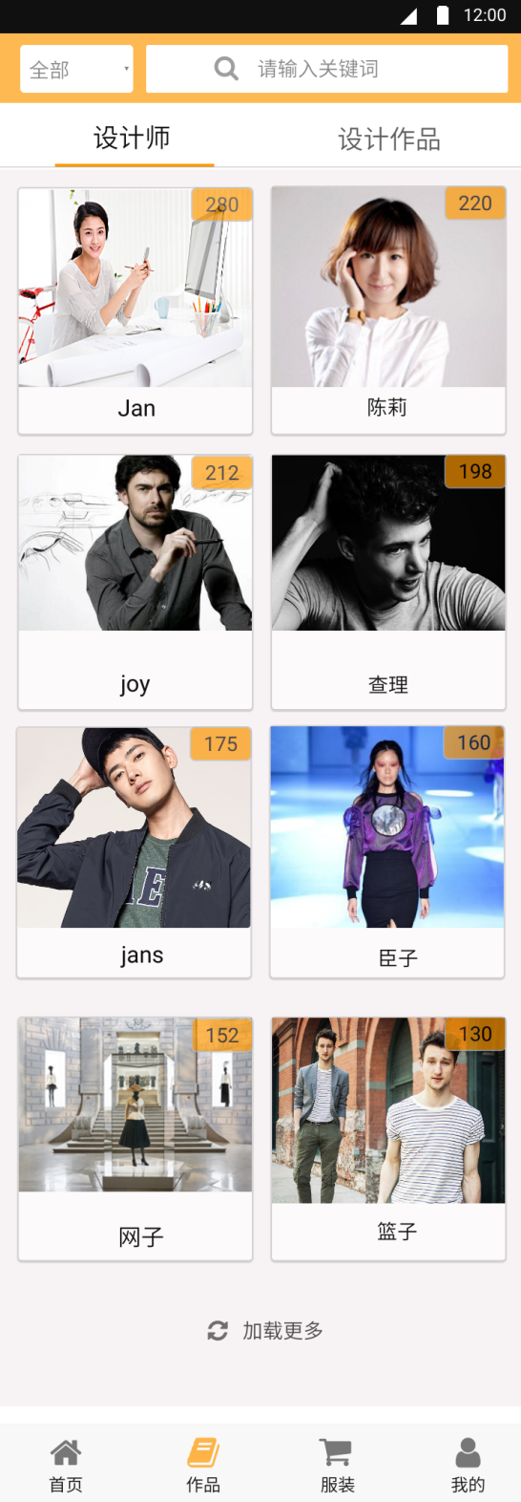

图WS-DSER-1

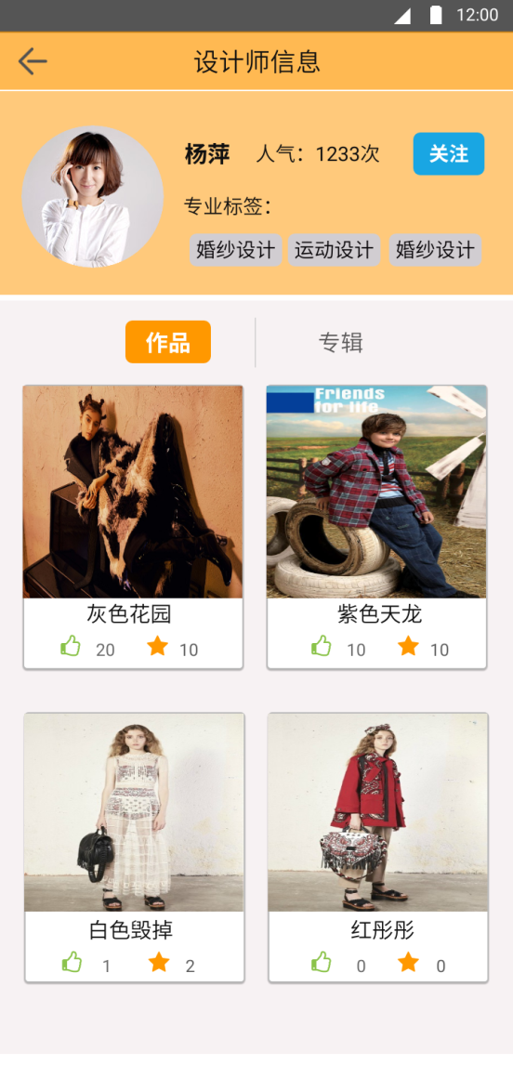

图WS-DSER-2

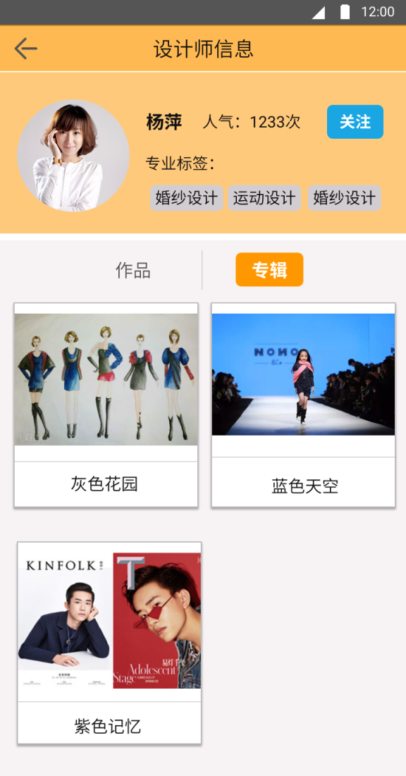

图WS-DSER-3

、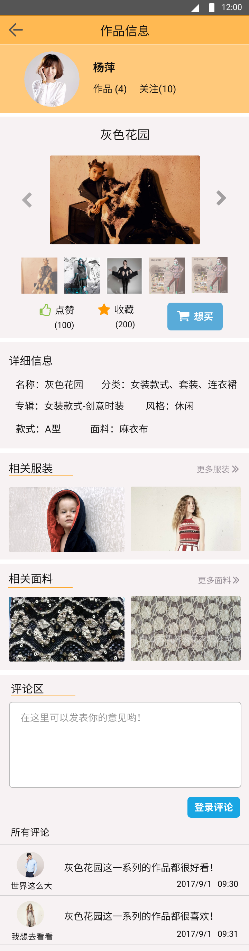

图FR- ZPGL -2

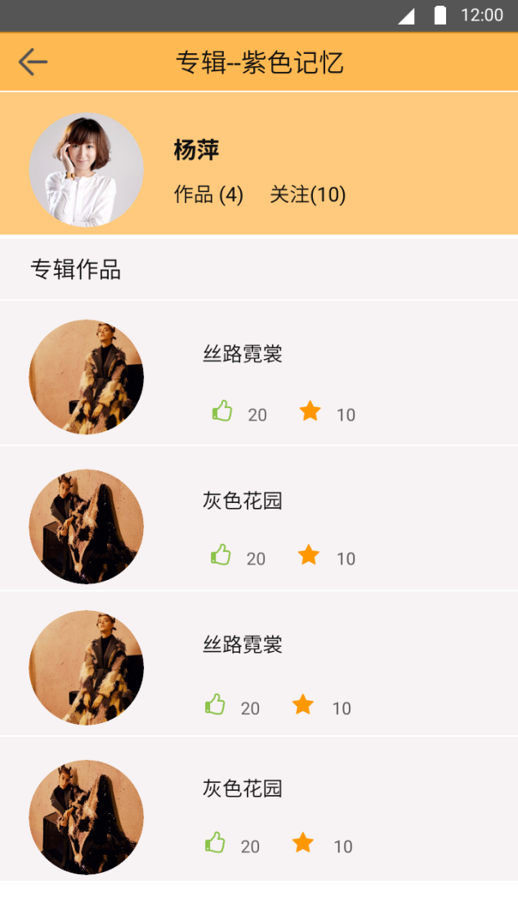

图WS-DSER-4

### 6.2关注设计师

|  |  |
| --- | --- |
| 用例名称： | 关注设计师 |
| 用例ID： | FR- DSXX -2 |
| 角色： | Visitor |
| 用例说明： | 用户关注设计师 |
| 前置条件： | 登录 |
| 基本事件流： | 1.用户在设计师详细信息界面，如图（WS-DSER-2），可点击关注按钮，关注该设计师，如图（WS-DSER-5）。游客关注设计师需要登录。 |
| 其它事件流： | 无 |
| 异常事件流： |  |
| 后置条件： |  |



图WS-DSER-2

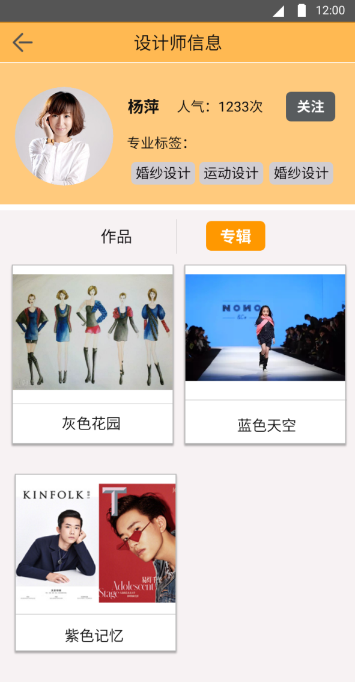

图WS-DSER-5